**REPÚBLICA BOLIVARIANA DE VENEZUELA**

**MINISTERIO DEL PODER POPULAR PARA LA**

**EDUCACIÓN UNIVERSITARIA,**

**CIENCIA Y TECNOLOGÍA**

**INSTITUTO UNIVERSITARIO POLITÉCNICO**

**“SANTIAGO MARIÑO”**

**EXTENSIÓN MATURÍN**

**SISTEMA DE INFORMACIÓN PARA LA GESTIÓN DE LOS PROCESOS EN EL DEPARTAMENTO DE ACOMPAÑAMIENTO COMUNAL EN LA EMPRESA CANTV C.A, UBICADA EN MATURÍN, ESTADO MONAGAS.**

Trabajo de Grado Para Optar Al Título De Ingeniero De Sistemas

Autor: Susana, Acosta

Tutor (a): Ing. Eliezer Córdova

Maturín, Marzo del 2021.

**ÍNDICE GENERAL**

pp.

**LISTA DE CUADROSvii**

**LISTA DE FIGURA..x**

**LISTA DE PANTALLAS xii**

**RESUMENxvi**

**INTRODUCCIÓN1**

**CAPÍTULO**

**I. EL PROBLEMA**

Contextualización del Problema4

Objetivos de la investigación: general y específicos7

Justificación de la Investigación8

**II. MARCO REFERENCIAL**

Antecedentes de la Investigación10

Bases Teóricas12

Sistema12

Tipos y clases de Sistemas13

Clasificación de los sistemas14

Componentes de los sistemas15

Procesos15

Sistema de Información16

Actividades de los Sistemas de Información17

Funciones de los Sistemas de Información18

Clasificación de los sistemas de información19

Gestión20

Tipos de gestión20

Sistemas de gestión21

Sistema web22

Sistema computarizado22

Organización23

Lenguaje de programación23

PHP24

JavaScript25

Xampp26

Metodología RUP26

Principios clave RUP28

Ciclo de vida de RUP 29

Fase29

Fase de Inicio30

Fase de Elaboración30

Fase de construcción31

Fase de transición32

Base de datos33

Características de las bases de datos34

Tipos de bases de datos35

Propiedades de las bases de datos36

Arquitectura de una base de datos37

Modelos de una base de datos38

Características de la metodología de base de datos39

Bases Legales39

Constitución de la República Bolivariana de Venezuela40

Ley de los consejos comunales 41

Normas ISO 2700142

Sistema de Variables43

Definición de términos básicos44

**III. MARCO METODOLÓGICO**

Modalidad de la Investigación47

Diseño de la investigación47

Tipo de Investigación48

Unidad de estudio49

Técnicas e Instrumentos de Recolección de Datos49

Revisión Documental50

Observación Simple50

Entrevista No Estructurada51

Técnicas de Análisis de Datos51

Diagrama Causa-Efecto52

Diagrama de Causo de Uso52

Procedimientos53

Fase de inicio53

Fase de elaboración54

Fase de construcción55

Fase de transición55

Cuadro de Procedimientos 57

Cronograma de actividades58

**REPÚBLICA BOLIVARIANA DE VENEZUELA**

**INSTITUTO UNIVERSITARIO POLITÉCNICO**

**“SANTIAGO MARIÑO”**

**EXTENSIÓN MATURÍN**

**ESCUELA DE INGENIERÍA DE SISTEMAS**

**SISTEMA DE INFORMACIÓN PARA LA GESTIÓN DE LOS PROCESOS EN EL DEPARTAMENTO DE ACOMPAÑAMIENTO COMUNAL EN LA EMPRESA CANTV C.A, UBICADA EN MATURIN, ESTADO MONAGAS.**

**LÍNEA DE INVESTIGACIÓN: SISTEMA DE INFORMACIÓN**

**Autor:** Acosta, Susana

**Tutor(a):** Eliezer Córdova

**Mes, Año:** Mayo, 2021

**Resumen**

El presente trabajo de grado tiene como objetivo principal desarrollar un sistema de información para la gestión de los procesos en el departamento de acompañamiento comunal que funcione como una herramienta para controlar y administrar las solicitudes, como apoyo a la gestión de la empresa CANTV. Para ello la investigación se desarrolló bajo la modalidad de proyecto factible, basada en una investigación de campo y enmarcada en el nivel descriptivo, empleándose como técnicas e instrumentos de recolección de datos: la observación directa, revisión documental y la entrevista no estructurada la cual fue aplicada al departamento, como técnica de análisis de los datos, se usó el diagrama causa efecto y los diagramas de casos de uso. En los casos que se presentan en la empresa. Este proyecto se llevó a cabo basándose en una necesidad que surgió por parte de dicha gerencia, la aplicación permite la carga, descarga y almacenamiento de documentos y registros, y a su vez, actúa como una herramienta de control de los documentos facilitando la búsqueda de los mismos. Inicialmente, el departamento presentaba problemas operativos al momento de buscar información referente a las solicitudes debido a la desorganización de la información, ya que los registros se realizaban manualmente. La investigación se enmarco bajo la metodología RUP. De esta manera se pudo concluir que con el desarrollo del mismo se generan beneficios a los integrantes de la empresa, como reducción de tiempo, evitar la pérdida de información y controlar las operaciones que se llevan en el departamento.

**Descriptores:** Sistema, información, gestión, procesos.

**INTRODUCCIÓN**

El avance de la tecnología ha transformado las exigencias de información proveniente de las organizaciones, debido a la expansión acelerada del Internet y el uso de las Intranets corporativas, requiriendo de mayor disponibilidad por los miembros dentro y fuera de la organización, y la interacción entre cada uno de los integrantes, de modo que todos tengan acceso en cualquier momento a la información completa, actualizada y confiable. Es por esta razón, Los sistemas computarizados son de gran importancia para realizar tareas de cálculos, almacenamiento de información, emisión de reporte siendo estas funciones básicas de los sistemas de información. De esta manera, se obtiene la información precisa y detallada para apoyar a la toma de decisiones en las distintas líneas gerenciales.

El cumplimiento de los objetivos de una organización depende en gran medida de las decisiones acertadas que tomen sus integrantes, la cual va a depender de la información con la que cuente dicha organización. La información dentro de una organización puede ser informal o formal, la informal es la que se obtiene a partir de fuentes no establecidas o no estandarizadas y la formal proviene de formatos ya establecidos o de datos estadísticos que maneja la organización. Desafortunadamente en muchas organizaciones, grandes y pequeñas, existe un desorden de los datos que son tramitados en sus procesos fundamentales y como resultado, el personal no recibe el tipo de información que requiere, o ésta llega demasiado tarde y/o en un formato que puede no ser confiable o es difícil de interpretar.

A medida que evolucionan los sistemas informáticos en especial las plataformas tecnológicas basadas en la Web se han ido modificando la forma cotidiana que tienen las instituciones para gestionar sus procesos internos. Constituyen la principal herramienta con la que puede contar un ente, que dispone de información oportuna en todo momento canalizando de forma eficiente el constante crecimiento de los datos, el ritmo rápido de cambio, permitiendo reconocer los datos con técnicas altamente productivas y competitivas, traduciendo la forma de darle uso y administración adecuada al recurso de información de un organismo.

Hoy en día dichas organizaciones optan por el uso de un sistema de información, el cual es un conjunto de elementos dirigidos a administrar y delimitar información organizada para su posterior uso, cubriendo una necesidad especifica. En la actualidad dichos sistemas se utilizan como una herramienta dentro de una organización al momento de la toma de decisiones porque permiten planear, organizar y controlar de una manera más eficaz las actividades que se le asignan a cada uno de los integrantes de la misma.

Son muchas las instituciones y procesos que se pueden ver beneficiados con la implementación de sistemas de gestión apoyados en herramientas tecnológicas. La mayoría de los procesos que se realizaban tradicionalmente de forma manual, pueden ser ejecutados actualmente y sin mayor dificultad por cada una de estas. Sin embargo, son muchos aun los sistemas que mantienen sus métodos tradicionales de trabajo desaprovechando lo que el mundo tecnológico tiene para ofrecerles. En las empresas públicas en su mayoría implementan el uso de los sistemas de información, mas sin embargo muchas enfrentan problemas de falta de información para una buena planificación a la hora de resolver una avería inmediata como: averías, internet, dispositivo dañado y cables dañado, debido a que no cuentan con dichos sistemas o bien utilizan una que se encuentra obsoleta.

La empresa CANTV del estado Monagas no escapa de esta realidad, por lo que debe desarrollar un sistema de información que permita resolver el problema de generar la planificación diaria de solicitudes, de reparaciones de averías generadas por los usuarios en los distintos municipios y parroquias del estado. Esta programación debe satisfacer una serie de requerimientos impuestos por políticas de la empresa. Actualmente, el proceso de planificación de las reparaciones de averías se realiza con un sistema obsoleto y poco amigable a la hora de manejarlo. Cabe destacar que, la programación obtenida de esta manera no está libre de errores, detectándose en algunos casos ciertas ineficiencias e incumplimientos de los requerimientos básicos para el correcto funcionamiento de la empresa. En consecuencia, una buena planificación laboral genera una serie de beneficios para los principales actores que conviven en esta institución.

Con el presente trabajo se establecen las bases para el desarrollo efectivo del sistema, para que se pueda evaluar por consiguiente el presente proyecto de investigación se encuentra conformado por el: Capítulo I: El problema, hace referencia al planteamiento del problema que genera la empresa CANTV, así como los objetivos de la investigación que se dividen en generales y específicos del mismo, la justificación, elementos que sirven de base y guía a toda investigación. Capítulo II: En este capítulo se presenta el marco referencial, donde se describen los antecedentes, las bases teóricas, legales, sistemas de variables, también la definición de términos básicos que sustentan el desarrollo de la investigación. Capítulo III: Marco Metodológico, en referido capítulo se presenta de manera concreta cual es la modalidad, diseño y tipo de investigación, asimismo se visualiza la unidad de estudio, las técnicas e instrumentos para la recolección de los datos, análisis de los datos, las fases de la investigación y el cronograma de actividades. Capítulo IV, Resultados. Dicho capítulo aborda la presentación del desarrollo y alcance de cada una de las actividades que se plantearon con el fin de llegar al logro del objetivo general de la investigación, lo cual es un sistema de información donde se almacenen todas las solicitudes por parte de las comunidades en la empresa CANTV del estado Monagas. Por último se presentan las conclusiones, recomendaciones, referencias bibliográficas y anexos.

**CAPÍTULO I**

**EL PROBLEMA**

**Contextualización del problema**

Los Sistemas de Información son herramientas que son de vital importancia para todas las áreas que dependan de la tecnología, a nivel mundial una parte de la humanidad ha visto como los métodos tradicionales para acceder a la información se han visto sometidos a constantes cambios e innovaciones teniendo como resultado un extenso campo de conocimiento que ha revolucionado las formas del aprendizaje y ha permitido que la sociedad acceda a mayores fuentes de saber por medio de la introducción de las tecnologías de la información y las comunicaciones.

En Venezuela existen empresas u organizaciones que a pesar de utilizar la tecnología de la información y comunicación, presentan marcadas deficiencias en sus sistemas de información y en la aplicación de los mismos, tales como baja capacidad para procesar amplias bases de datos y lentitud en la lectura de los mismos, influyendo negativamente en el logro de los objetivos propuestos. . En el caso de la empresa de telecomunicaciones CANTV, esta se caracteriza por mantener una constante actualización en la plataforma tecnológica dentro de sus sistemas en cuanto a software y hardware se refiere.

CANTV es una empresa que se dedica a proveer variedad de servicios de telecomunicaciones, a través de nuevos productos, instalación del servicio, apoyo técnico al cliente y brindar soluciones a los problemas rápidamente. Además, es el abastecedor principal de Venezuela del Servicio local, así como servicios interurbano doméstico e Internacional, telefonía pública, centros rurales de mensajerías, redes privadas. Continuamente mejora la calidad de vida de la gente, al proveer soluciones de comunicaciones que exceden las expectativas de sus clientes, siempre bajo exigentes patrones de ética y rentabilidad.

La red de telecomunicaciones CANTV del estado Monagas se encuentra distribuida en centrales y nodos en distintos lugares del estado dedicado a brindar un buen servicio a todos los usuarios adscriptos, ofreciendo calidad y excelencia en cada una de las áreas de funcionamiento del estado. Con el pasar del tiempo se muestra una sociedad que día a día ve la necesidad de un rápido funcionamiento en sus equipos a la hora de realizar sus respectivas tareas en sus diversas áreas. Por esto es necesario reducir los intervalos de tiempo entre la captura, transporte, almacenamiento y procesamiento de información. Debido a esto se debe de contar con dispositivos de procesamiento de información más desarrollado, para los clientes que presentan disconformidad en las averías que no son atendidas a tiempo.

CANTV, en el departamento de acompañamiento del poder popular, cuenta con una gerencia distribuidos de la siguiente manera: 1 gerente y 4 promotores encargados de promover la participación protagónica de las comunidades, para responder las necesidades de localidades históricamente excluidas en materia de servicios de telecomunicaciones, ahí se crea mesas técnicas de trabajo orientadas al desarrollo del poder popular y apoyo al sector telecomunicaciones, a través del fortalecimiento de la organización comunitaria, los proceso de formación comienzan desde adentro hacia afuera, es decir, un promotor bien capacitado, tanto con el ámbito socio económico como técnico, tiene las herramientas básicas para acompañar a las comunidades que asiste bien sea desde una mesa técnica de telecomunicaciones o de una cooperativa.

La formación es un tema neurálgico y va más allá de dictar cursos, tanto a los promotores, comunidades, mesas técnicas y cooperativas. El departamento general de fortalecimiento y poder popular son garantes de velar por el buen funcionamiento del servicio de telecomunicaciones en su territorio, así como del diagnóstico local de avería para mejorar el sistema de conectividad de los diversos sectores a nivel nacional.

Sin organización del poder popular no es posible avanzar, la idea es impulsar el proceso organizativo en las comunidades, a través de las mesas técnicas de telecomunicaciones, y la creación de mecanismos que les permitan atender los embates productos de los cortes producto del vandalismo y saboteo al sistema eléctrico. la labor que cumplen las comunidades en el sector telecomunicaciones el resguardo del territorio, vigilancia de materiales estratégicos, el control y mantenimiento de averías y fallas, velar por el buen funcionamiento de los nodos, proponer sugerencias para mejorar la calidad del servicio. Los problemas comunales son enviada por carta, de tal manera se busca una solución para que la gente pueda organizarse, ya que no cuenta con sistema todo lo hacen manualmente.

Sin embargo por esta razón se ha visto en la necesidad de crear un sistema a la coordinación del departamento para llevar el control interno y externo realizado por los usuarios, donde se almacenan todas las solicitudes por parte de las comunidades, donde se pueda llevar de manera automatizada un sistema de todas esas averías que presenten inconformidad con los servicios brindados por la empresa. Este sistema podrá clasificar, ordenar y priorizar las solicitudes para ser atendidas en el menor tiempo posible; lo cual quiere decir que existe una necesidad de la creación del sistema para el acondicionamiento y el buen desempeño del servicio desde sus redes de comunicaciones, puesto que son los que están encargados del funcionamiento en general de todo el estado en sus diferentes áreas y tienen que cumplir las normas que garanticen el buen desempeño del sistema de telecomunicaciones.

En la búsqueda de soluciones se realiza la propuesta de un sistema que optimice, ordene y clasifique las fallas presentadas por la averías de los clientes adscriptos a la empresa de telecomunicaciones de la red CANTV del Estado Monagas, para un buen rendimiento de la misma.

**Objetivo de la investigación.**

***Objetivo general.***

Sistema de información para la gestión de los procesos en el departamento de acompañamiento comunal en la empresa CANTV C.A, Maturín Estado Monagas, con la finalidad de hacer más eficiente el manejo de la información a través de la sistematización de los procesos.

***Objetivos Específicos.***

1. Diagnosticar la gestión de los procesos del departamento de acompañamiento comunal en la empresa CANTV estado Monagas, con la finalidad de determinar los aspectos a mejorar.
2. Analizar la necesidad del departamento de acompañamiento comunal, con el fin de establecer alternativas de solución.
3. Establecer los requerimientos necesarios para la creación de un sistema de información en la gestiones de los procesos.
4. Diseñar un sistema de información en base al alcance y requerimientos definidos, para ayudar a la resolución de la problemática.
5. Construir el sistema de información para garantizar el buen funcionamiento de la aplicación web.

**Justificación de la investigación.**

Los sistemas de información y las tecnologías han ido cambiando la manera en que operan las organizaciones actuales. A través de su uso se logran importantes mejoras, automatizan los procesos operativos, proporcionan una plataforma de información necesaria para la toma de decisiones, y lo más importante su implantación permite ventajas competitivas. Son factores de vital importancia en la organización, en esta era se ha observado una gran innovación y desarrollo de tecnologías de la información que ha permitido la evolución de computadores que son capaces de producir sistemas de información a la sociedad con aportes a los distintos sectores.

El aporte técnico de esta investigación, es desarrollar un sistema de información que permita que la información sea procesada y almacenada de una forma más efectiva para agilizar los procesos de gestión de servicios de solicitudes en la empresa CANTV, para lograr un control integral a la solución de las mismas. Con el desarrollo de un sistema que abarque las necesidades de los usuarios, proporcionará una mejor efectividad en el manejo del flujo y procesamiento de los datos, la información requiere ser tratada con un alto nivel de eficiencia, es por ello que se percibe la necesidad de emplear una herramienta a fin de abarcar su registro, consulta, actualización y transmisión.

Un sistema que permita resolver el problema de generar la planificación diaria de solicitudes por los usuarios en los distintos municipios y parroquias del estado, esta programación debe satisfacer una serie de requerimientos impuestos por políticas de la empresa. Actualmente, el proceso de planificación de las solicitudes se realiza con un sistema obsoleto y poco amigable a la hora de manejarlo. Cabe destacar que, la programación obtenida de esta manera no está libre de errores, detectándose en algunos casos ciertas ineficiencias e incumplimientos de los requerimientos básicos para el correcto funcionamiento de la empresa. En consecuencia, una buena planificación laboral genera una serie de beneficios para los principales actores que conviven en esta institución.

Debido a las complicaciones de llevar un control de la información de los investigadores en el departamento, se hace indispensable tener una plataforma tecnológica que sirva como apoyo a la gestión al departamento, la cual permitiría mantener organizado los registros de cada uno de las solicitudes, verificar la información almacenada, contando con una base de datos que permita almacenar y respaldar los registros, eliminando el peligro latente a la perdida de datos. De este modo,la puesta en marcha de este proyecto trajo una serie de beneficios globales, va a mejorar en lo económico para ofrecer soluciones que mejoren en condiciones de igualdad la prestación del servicio de los usuarios, que satisfagan las necesidades del colectivo garantizando la participación protagónica de las instancias del Poder Popular. Permitirá a la empresa intercomunicarse en todas sus áreas minimizando costos y así poder trabajar en un sistema de información.

Desde el punto de vista social, facilitara la interacción entre los usuarios para llevar de manera automatizada un sistema de todas esas averías que vayan dirigidos a atender y satisfacer las necesidades de la población, adaptados a sus condiciones socioeconómicas y priorizando lo colectivo sobre las demandas individuales para mejorar la prestación de servicios. Se tomó la decisión de desarrollar un sistema de información para llevar un control de gestión con la posibilidad de planificar estrategias de una manera sistemática, lógica, racional, incrementar la participación e interacción entre todos los trabajadores y fomentar el compromiso a mejorar.

En el aporte metodológico. Representará para la empresa un gran paso hacia adelante en lo que respecta a entornos tecnológicos y servirá como modelo para multiplicarlo en los diferentes departamentos de la empresa para optimizar los resultados esperados en los mismos.

**CAPÍTULO II**

**MARCO REFERENCIAL**

En este capítulo se muestran los antecedentes relacionados con la investigación, así como también las bases teóricas y legales que permiten sustentar el estudio que se realizará para obtener los resultados esperados. El marco referencial es el producto de la revisión documental y consiste en una recopilación de ideas, posturas de autores, conceptos y definiciones que sirven de base a la investigación por realizar. En relación a los antecedentes del proyecto se hace una búsqueda previa, para así descartar si la investigación ha sido realizada con anterioridad o en su defecto obtener una referencia que sirva de guía en el desarrollo de la misma, igualmente se realizó un revisión exhaustiva realizada en la biblioteca de la Universidad Santiago Mariño. Existen investigaciones sustentadas por trabajos elaboradas con anterioridad relacionadas con lo que se pretende realizar. A continuación, se hará referencia de algunos de estos trabajos:

**Antecedentes de la Investigación**

Para la elaboración de este proyecto se tomó en consideración una serie de trabajos y estudios previos similares al tema que de alguna forma brindaron al investigador una base de antecedentes significativos, que permitirá desarrollar un marco referencial con un importante soporte teórico. El proyecto de investigación tomará una parte importante de cada uno para guiarse en la construcción del mismo. Entre las investigaciones consultadas, se destacan las siguientes:

Aguilar M. (2018) “*sistema de información para la gestión de mantenimiento preventivo y correctivo a los equipos en YOSYNY C.A, ubicada en Maturín Estado Monagas”.* Trabajo de grado presentado en la universidad Politécnico Santiago Mariño. En conclusión el sistema servirá de apoyo para dar inicio a la práctica de mantenimiento apoyado en una herramienta informática que le permitirá programar una planificación anual que le ayude a controlar estadísticamente el mantenimiento efectuado a lo largo del tiempo. El aporte hacia la investigación fue desarrollar un sistema de información para mejorar las actividades diarias de la gestión de los equipos, incrementando la eficiencia y disponibilidad de los mismos.

López E. (2018) *“Sistema de información para la gestión de los proyectos de alto o bajo impacto dentro de las comunidades fundacomunal, Maturín Estado Monagas”.* Trabajo de grado presentado en la Universidad Politécnico Santiago Mariño. Se concluyó que no contaba con un sistema de supervisión y ejecución de proyectos tanto como bajo impacto de tal manera que afecte tanto el organismo del estado como a los individuos, se verá traducido en beneficios para el personal, en virtud que cuenta con mayor motivación para asumir sus funciones con garantía de una mejor desempeño, y para la comunidad por cuanto brinda la satisfacción

Villalba M. (2016) “*Diseño de un sistema de información para la gestión de mantenimiento de una empresa de servicios energéticos”.* Desarrollado en la universidad de oriente, núcleo Anzoátegui, trabajo de grado. Se concluyó que la implantación del sistema de información diseñado fue evaluada económicamente demostrando que el proyecto es rentable, el aporte radica en identificar los aspectos a considerar en los mantenimientos para el diseño del sistema de información. Dicho trabajo tuvo un enfoque para desarrollar un sistema de información para la gestión de mantenimiento de la flota vehicular basado en la planificación para llevar acabo el mantenimiento correctivo, deterioro acelerado de las unidades, planes de mantenimiento preventivo que no son controlados.

**Bases teóricas**

Este trabajo está enmarcado en el área de los sistemas de información, ya que los mismos ofrecen múltiples oportunidades en los procesos de planificación y control de la información, especialmente en organizaciones que manejan gran cantidad de información, la cual está sujeta a cambios constantes. Las bases teóricas forman parte del desarrollo de un proyecto que incluyen el material que está relacionado con la temática, y de esta forma obtener un soporte de información organizado que hará más fácil la comprensión del mismo. A continuación, se presentan una serie de conocimientos relacionados con dicha área:

***Sistemas***

En relación a la definición de sistemas, Arjonilla (2013), señala: La teoría general de sistemas define un sistema como un conjunto de elementos interrelacionados según las normas de cierta estructura y que persiguen un fin común. Todo sistema se puede dividir en subsistemas, los cuales son igualmente sistemas, ya que también cumplen sus propiedades. Dado que la empresa se comporta como un sistema, es posible fragmentar sus partes en subsistemas interrelacionados. La teoría de la organización suele dividir la empresa en los cinco subsistemas principales representados en la figura 3: comercial, de operaciones, financiero, de personal, directivo y de información. Es habitual establecer una analogía entre la función desempeñada por el «sistema de información» de la empresa y el «sistema nervioso» humano. Basándose en dicha analogía, el sistema de información se representa, por medio de flechas discontinuas que relacionan al resto de los subsistemas entre sí y con el entorno.



**Figura 1: La empresa como Sistema**

**Fuente: Arjonilla y Medina (2013).**

*Tipos y clases de sistema.*

En cuanto a su constitución, pueden ser físicos o abstractos:

* Sistemas físicos o concretos: compuestos por equipos, maquinaria, objetos y cosas reales. El hardware.
* Sistemas abstractos: compuestos por conceptos, planes, hipótesis e ideas. Muchas veces solo existen en el pensamiento de las personas. Es el software.

En cuanto a su naturaleza, pueden cerrados o abiertos:

Sistemas cerrados: no presentan intercambio con el medio ambiente que los rodea, son herméticos a cualquier influencia ambiental. No reciben ningún recurso externo y nada produce que sea enviado hacia fuera.

Sistemas abiertos: presentan intercambio con el ambiente, a través de entradas y salidas. Intercambian energía y materia con el ambiente. Son adaptativos para sobrevivir. Su estructura es óptima cuando el conjunto de elementos del sistema se organiza, aproximándose a una operación adaptativa. La adaptabilidad es un continuo proceso de aprendizaje y de auto-organización.

*Clasificación de los Sistemas*

Es necesario resaltar que existen numerosas clasificaciones de sistemas, pero las más comunes son:

Según su entidad:

1. Reales:Estos presumen de una existencia independiente del observador.
2. Ideales: Estos son construcciones simbólicas, como lo es el caso de la lógica y las matemáticas.
3. Modelos:Estos corresponden a extracciones de la realidad, donde se combina lo conceptual con las características de los objetos.

Según su origen:

1. Naturales: Son aquellos en los cuales la mano del hombre no ha intervenido en ellos.
2. Artificiales: Son aquellos que son creado por el hombre o que este ha interferido en ellos.

Según el ambiente:

1. Abiertos: Estos interactúan y reciben información del ambiente, estos se dan en su totalidad en las empresas u organizaciones.
2. Cerrados:Estos son herméticos al ambiente (hay que resaltar, que estos son solo teóricos por lo tanto no existen).

En función a lo descrito, hoy en día son muchas las organizaciones que están cambiando a sistemas abiertos. La necesidad de mover información libremente a través y entre organizaciones es lo que conlleva a este tipo de sistema, mientras más rápido se convierta en parte de este cambio, será mejor. Se dice que las organizaciones son un ente abierto porque deben guardan relación con su entorno y no encerrarse en si misma porque deben estar en armonía con el medio ambiente y el entorno en que se desenvuelven.

*Componentes de los Sistemas*

Son partes identificables del sistema. Los componentes de un sistema son:

1. Insumo: Constituyen los componentes que ingresan (entrada) en el sistema dentro del cual se va transformando hasta convertirse en producto (salida). Los componentes de entrada suelen ser: recursos humanos, materiales e información. Mientras que los de salida suelen ser: bienes, servicios entre otros.
2. Procesador: Es el componente que transforma el estado original de los insumos o entradas, en productos o salidas. De por sí, factor básico del procesador será la tecnología utilizada dependiente del tipo o clase del sistema.
3. Productos: Son las salidas o la expresión material de los objetivos, sistemas, fines y metas del sistema.
4. Regulador: Es el componente que gobierna todo el sistema, al igual que el cerebro en el organismo humano, es decir, es el que da las órdenes que se deben cumplir.
5. Retroalimentación:Los productos de un sistema pueden constituir insumos del contexto o sistema superior. Mediante la retroalimentación los productos indicen el sistema superior, el cual genera energía a través de los insumos que vuelven a entrar en el sistema para transformarse nuevamente en productos o salidas.

Sistema es un conjunto de elementos dinámicamente relacionados formando una actividad para alcanzar un objetivo operando sobre datos/energía/materia para proveer información

***Procesos***

Un proceso es un conjunto de actividades planificadas que implican la participación de un número de personas y de recursos materiales coordinados para conseguir un objetivo previamente identificado. Se estudia la forma en que el Servicio diseña, gestiona y mejora sus procesos (acciones) para apoyar su política y estrategia y para satisfacer plenamente a sus clientes y otros grupos de interés.

Según Enrique Véscovi (2013), el proceso es el medio adecuado que tiene el Estado para resolver el conflicto reglado por el derecho procesal, que establece el orden de los actos (procedimientos), para una correcta (legal) prestación de la actividad jurisdiccional constituye un haz de situaciones (o relaciones jurídicas), en el que se dan diversos derechos, deberes, poderes, obligaciones o cargas (p. 6). Un proceso es un conjunto de actividades mutuamente relacionadas o que al interactuar juntas, simultanea o sucesivamente en los elementos de entrada los convierte en productos o resultados

***Sistema de Información***

El termino Sistema de Información (SI), ha sido empleado a través del tiempo en una multitud de campos y disciplinas, se le ha atribuido algunos de los siguientes significados: en la teoría general de sistemas, un sistema de información comprende personas, métodos, maquinas y/o métodos organizados para agrupar, procesar, transmitir y diseminar datos que representan información para el usuario. En telecomunicaciones, es un cualquier equipo, sistema interconectado o subsistema de equipos de computación que es usado en la adquisición, almacenamiento, manipulación, administración, movimiento, control, presentación, conmutación, intercambio, transmisión, recepción de voz y/o datos, e incluye, hardware, firmware, software, y otros.

Según Laudon y Laudon (2012), se puede definir un sistema de información como: Se puede plantear la definición técnica de un sistema de información como un conjunto de componentes interrelacionados que recolectan (o recuperan), procesan, almacenan y distribuyen información para apoyar los procesos de toma de decisiones y de control en una organización. Además de apoyar la toma de decisiones, la coordinación y el control, los sistemas de información también pueden ayudar a los gerentes y trabajadores del conocimiento a analizar problemas, visualizar temas complejos y crear nuevos productos (p.15). Un sistema de información es un conjunto de elementos que interactúan entre sí con el fin de apoyar las actividades de una empresa o negocio.

*Actividades de los Sistemas de Información*

Estas realizan cuatro actividades básicas que se explican a continuación:

1. Entrada de información: Es el proceso mediante el cual el sistema de información toma los datos que requiere para procesar la información. Las entradas pueden ser manuales o automáticas. Las manuales son aquellas que se proporcionan en forma directa por el usuario, mientras que las automáticas son datos o información que provienen o son tomados de otros sistemas o módulos. Este último se denomina interfaces automáticas.
2. Almacenamiento de Información: Es una de las actividades o capacidades más importantes que tiene una computadora, ya que a través de esta propiedad el sistema puede recordar la información guardada en la sección o proceso anterior. Esta información suele ser almacenada en estructura denominada archivos.
3. Procesamiento de información: Es la capacidad del sistema de información para efectuar cálculo de acuerdo con una secuencia de operaciones preestablecidas. Estos cálculos pueden efectuarse con datos introducidos recientemente en el sistema o bien con datos que están almacenados.
4. Salida de Información: La salida es la capacidad de un sistema de información para sacar la información procesada o bien datos de entradas al exterior. Es importante aclarar que la salida de un sistema de información puede constituir la entrada a otro sistema de información o módulos. Ver figura 2.

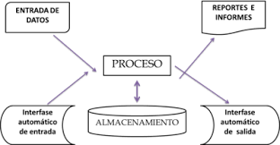***Figura 2.* Actividades de los Sistemas de Información.**

Además los sistemas de información también requieren retroalimentación, que es la salida que se devuelve al personal adecuado de la organización para ayudarle a evaluar o corregir la etapa de entrada, ya sea con base en su utilidad, la cual se define como el grado en que un sistema mejora el desempeño del individuo, analizando la calidad del mismo (facilidad de uso, confiabilidad, flexibilidad), eficacia de la información que provee (relevante, comprensible, completa y a tiempo), mediado por el uso del mismo y la satisfacción del usuario.

*Función de los Sistemas de información.*

En relación al papel que desempeña el sistema de información, Arjonilla y Medina (2013), señalan: El papel desempeñado por el sistema de información en la empresa es visto de forma muy diferente según el enfoque utilizado para su estudio. Dichos enfoques han evolucionado en el tiempo, conjuntamente con el avance experimentado por las tecnologías y los servicios que podían prestar a la gestión empresarial. La primera consideración del sistema de información en la empresa fue meramente mecanicista, para posteriormente aceptar el importante papel que realmente tenía en la empresa desde una perspectiva de sistema El enfoque clásico de dirección considera la organización como una máquina en la que lo importante es la gestión de los flujos reales (materia prima, productos, etc.) y que, de manera determinista, es controlable por la dirección. (p.26).



**Figura 3: El sistema de información en el enfoque clásico de Dirección**

**Fuente: Domínguez (2013).**

*Clasificación de los sistemas de información.*

Desde el punto de vista administrativo éstos se pueden clasificar en una forma de pirámide. (Ver figura 4).



**Figura 4: Clasificación de los sistemas de información en la administración**

**Fuente: Burgos (2011).**

***Gestión***

“.Es utilizado para referirse al conjunto de acciones, o **diligencias que permiten la realización de cualquier actividad o deseo”**. Hugo E. Pacheco S (2013) Dicho de otra manera, una gestión se refiere a todos aquellos trámites que se realizan con la finalidad de resolver una situación o materializar un proyecto. En el entorno empresarial o comercial, la gestión es asociada con la administración de un negocio. Se entiende por gestión se referirá a la acción y al efecto de administrar o gestionar un negocio. A través de una gestión se llevarán a cabo diversas diligencias, trámites, las cuales, conducirán al logro de un objetivo determinado, de un negocio o de un deseo que lleva largo tiempo en carpeta, como se dice popularmente.

*Tipos de gestión:*

*Gestión pública:* es aquella que se encuentra orientada hacia la eficaz administración de los recursos del Estado, con el objeto de satisfacer las necesidades de la población y promover el desarrollo del país. Cabe destacar que esta gestión la ejercen todos y cada uno de los entes que conforman el poder ejecutivo de una nación.

*Gestión empresarial:* es aquella que busca mejorar el rendimiento y competitividad de una empresa o negocio. La gestión empresarial es primordial dentro de la dinámica de una economía de mercado, ya que las empresas tienen la oportunidad de analizar los distintos escenarios dentro de la economía que respalden una óptima rentabilidad, que se ve reflejada en la generación de bienes y servicios.

*Gestión del conocimiento:* es aquella realizada dentro de una organización y que consiste en facilitar la transmisión de habilidades o información a sus trabajadores de una forma ordenada y eficiente.

*Gestión social:* son aquellas que utiliza una serie de mecanismos que fomenten la inclusión social y el nexo afectivo de la comunidad en los proyectos sociales. Se trata de proyectos que se realizan en una comunidad específica y que se fundamenta en el aprendizaje colectivo y continuo para la estructuración y ejecución de proyectos que tomen en cuenta las necesidades y problemas sociales.

*Gestión ambiental:* es aquella donde se emplean una serie de medios que se encuentran enfocados en solucionar, disminuir o prevenir todos los problemas de tipo ambiental, con la finalidad de lograr un desarrollo sostenible. Es decir que esta gestión implica cualquier actividad o política, que busque manejar de una manera global el medio ambiente.

*Gestión educativa:* se encuentra orientada hacia la consolidación de los proyectos educativos de las instituciones, que busca conservar la autonomía institucional, enmarcada dentro de las políticas públicas y que engrandece los procesos pedagógicos, con la finalidad de dar respuesta a las necesidades educativas ya sean nacionales, regionales o locales.

***Sistema de Gestión***

Un Sistema de Gestión es un conjunto de etapas unidas en un proceso continuo, que permite trabajar ordenadamente una idea hasta lograr mejoras y su continuidad. Permite optimizar recursos, reducir costes y mejorar la productividad en una empresa u organización. Este instrumento de gestión reporta datos en tiempo real que permitirán tomar decisiones para corregir fallos y prevenir la aparición de gastos innecesarios.

Un sistema de gestión está especialmente recomendado a cualquier tipo de organización. En el Núcleo de Investigación para la Enseñanza de la Informática (NIEIN), este contribuyo a llevar un mejor control de la información en la unidad, ya que permitiría manejar con cifras la cantidad de proyectos e investigadores activos con que cuenta el núcleo, medir el rendimiento de la unidad a través de cumplimiento de la Planificación Operativa Anual (POA) a través de reportes efectivos, ya que se cuenta con un sistema eficaz el cual proporcionaría un valor añadido a la institución, esencialmente permitiendo hacer los registros de forma más rápida y eficiente.

***Sistema Web***

Se denominan sistemas web a aquellas aplicaciones cuya interfaz se construye a partir de páginas web. Las páginas web no son más que ficheros de texto en un formato estándar denominado HTML (Hipertext Markup Language). Estos ficheros se almacenan en un servidor web al cual se accede utilizando el protocolo HTTP (Hypertext Transfer Protocol), uno de los protocolos de internet. Para utilizar una aplicación web desde una maquina concreta basta con tener instalado un navegador web en esa máquina, ya sea este el Internet Explorer de Microsoft, el Netscape Navigator o cualquier otro navegador. Berzal, F y Cubero, J. (2005). Es un conjunto de documentos HTML así como complementos y hojas de estilos que conjuntamente se utiliza en un navegador y permite ver información sobre algo, aunque no necesariamente nos permite realizar tareas con esa página.

***Sistema Computarizado***

“Es un soporte informático, es decir se desarrollan en un entorno usuario-computadora, utilizando hardware y software, redes de telecomunicaciones, técnicas de administración de base de datos. Son el campo del estudio para tecnologías de información”, Pando (2007). Para el adecuado funcionamiento de los sistemas de información computarizados, los usuarios generalmente asimilan la responsabilidad sobre la iniciación y aprobación de transacciones, así como sobre la idoneidad, consistencia y seguridad de datos ingresados para procesamiento.

***Organización.***

(Chiavenato, 2007,) “Una organización es un sistema de actividades conscientemente coordinadas de dos o más personas. La cooperación entre estas personas es esencial para la existencia de la organización.” p.6). En relación con la cita textual, Laudon y Laudon (2012) señalan: Una organización es una estructura social formal y estable, que toma los recursos del entorno y los procesa para producir salidas. Esta definición técnica se enfoca en tres elementos de una organización. El capital y la mano de obra son los factores primarios de producción proporcionados por el entorno. La organización (empresa) transforma estas entradas en productos y servicios en una función de producción. Los entornos consumen los productos y servicios a cambio del suministro de entradas.

***Lenguajes de Programación***

Un lenguaje de programación es un sistema dotacional para describir computaciones de una forma legible tanto para la maquina como para el ser humano. ( Gervacio, L. 2018). Según diseñado para realizar procesos que pueden ser llevados a cabo por máquinas como las computadoras. Pueden usarse para crear programas que controlen el comportamiento físico y lógico de una máquina, para expresar algoritmos con precisión, o como modo de comunicación humana. Está formado por un conjunto de símbolos y reglas sintácticas y semánticas que definen su estructura y el significado de sus elementos y expresiones. Al proceso por el cual se escribe, se prueba, se depura, se compila (de ser necesario) y se mantiene el código fuente de un programa informático se le llama programación. se distinguen distintos niveles de lenguajes de programación:

1. Lenguajes de Bajo nivel: son los más rápidos y ponen al servicio del programador todo el equipo físico. Se utilizan para el desarrollo de programas básicos (otros lenguajes, control de procesos, etc.). Como ejemplo puede citarse el ensamblador.
2. Lenguajes de alto nivel: en este grupo se encuentran los más conocidos. La elaboración de programas es más sencilla y cada lenguaje suele estar enfocado a un determinado campo. Entre ellos los más habituales son: COBOL, FORTRAN, BASIC, PASCAL, C, PROLOG, MUMPS.
3. Lenguajes de cuarta generación: son las herramientas de desarrollo de programas. En este caso las órdenes existentes están mucho más próximas a la forma de pensar humana y por ello resulta más sencillo, flexible y productivo trabajar con estos lenguajes. Estas herramientas suelen constar de generadores de pantallas, generadores de informes, generadores de aplicaciones y utilidades. Como ejemplos más habituales pueden citarse: Oracle, Transtool, Clipper, Informix, DBase IV, etc.
4. Otros lenguajes: el gran auge de los entornos Windows ha conducido al desarrollo de lenguajes visuales que utilizan la programación orientada a objetos. Entre estos lenguajes está el Visual Basic de Microsoft, el Delphi de Borland, el C++ y el SQL. (Castiñeiras, M y Fuentes, X).

***PHP***

Es un lenguaje de desarrollo web escrito por y para los desarrolladores web. PHP significa: Hypertext Preprocessor. El producto fue originalmente llamado Personal Home Page Tools, Actualmente se encuentra en su quinta reescritura, llamado PHP5 o simplemente PHP. “Es un lenguaje de scripts del lado del servidor, que puede ser embebido en HTML o usado únicamente como binario (aunque el uso anterior es mucho más común)”.

PHP es considerado como el lenguaje de lado servidor más extendido en la web.se trata de un lenguaje de creación relativamente reciente, aunque con la rapidez con la que evoluciona Internet parezca que ha existido toda la vida. Es un lenguaje que ha tenido una gran aceptación en la comunidad de desarrolladores, debido a la potencia y simplicidad que lo caracterizan, así como al soporte generalizado en la mayoría de los servidores de hosting, hasta los más simples y económicos.

Según Delio, A (2012) en su libro de PHP básico y práctico expresa que:

PHP es un lenguaje de propósito general que utiliza scripts al lado del servidor; es interpretado, es de alto nivel, tipo Open Source, un lenguaje no tipado (una variable de un tipo concreto se puede usar como si fuera una variable de otro tipo distinto sin necesidad de conversión); es especialista para crear páginas Web dinámicas; el código está embebido en páginas HTML utilizando tags o etiquetas propias para PHP; su sintaxis es muy similar a la utilizada en los lenguajes de programación C++, Java, C# y Pear. (p.19).

Es un lenguaje de código abierto muy popular especialmente adecuado para el desarrollo web y que puede ser incrustado en HTML. Este lenguaje de programación será usado para la construcción del sistema de información, ya que cuenta con un ambiente amigable y de fácil uso. A través de las diferentes opciones de este lenguaje, se empezará a dar forma al sistema. La codificación de la plataforma será práctica y con el mejor resultado que a través de este lenguaje se podrá llevar a cabo, además de hacer hincapié en las diferentes opciones de respuesta que genera PHP.

***Javascript***

Netscape creó el lenguaje JavaScript en 1996 y lo incluyó en su Netscape Navigator (NN) 2,0 a través de un intérprete que lee y ejecuta el código JavaScript añadido en páginas Html. El lenguaje ha crecido en popularidad de forma constante desde entonces, y ahora está apoyado por los navegadores más populares. (Heilmann, C. 2006).

***Xampp***

Es un paquete de instalación independiente de plataforma, software libre, que consiste principalmente en el sistema de gestión de bases de datos MySQL, el servidor web Apache y los intérpretes para lenguajes de script: PHP y Perl. El nombre proviene del acrónimo de X (para cualquiera de los diferentes sistemas operativos), Apache, MariaDB, PHP, Perl. Desde la versión "5.6.15", XAMPP cambió la base de datos de MySQL a MariaDB. El cual es un fork de MySQL con licencia GPL. El programa se distribuye bajo la licencia GNU y actúa como un servidor web libre, fácil de usar y capaz de interpretar páginas dinámicas. Actualmente XAMPP está disponible para Microsoft Windows, GNU/Linux, Solaris y Mac OS X.

***RUP.***

La metodología RUP, abreviatura de Rational Unified Process (o Proceso Unificado Racional), es un proceso propietario de la ingeniería de software creado por Rational Software, adquirida por IBM , ganando un nuevo nombre Irup que ahora es una abreviatura Rational Unified Process y lo que es una marca en el área de software, proporcionando técnicas que deben seguir los miembros del equipo de desarrollo de software con el fin de aumentar su productividad en el proceso de desarrollo. (Anónimo, 2017) [Documento en línea]

Es un proceso de desarrollo de software el cual utiliza el lenguaje unificado de modelado UML, constituye la metodología estándar más utilizada para el análisis, implementación y documentación de sistemas orientados a objetos. Por un lado, un conjunto de conceptos, una metodología y un lenguaje propio. A este proceso también se le llama el ciclo de vida del software, comprende cuatro (04) grandes fases: inicio, elaboración, construcción y transición. Cada fase a su vez se realiza en iteraciones sucesivas e incrementales que permiten un proceso de mejoras sucesivas sobre el producto.

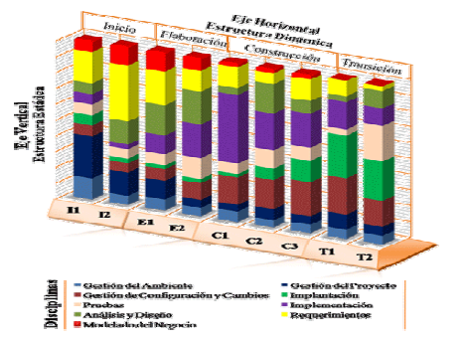

**Figura 5: Estructura de RUP**

**Eje horizontal:** Representa el tiempo y es considerado el eje de los aspectos dinámicos del proceso. Indica las características del ciclo de vida del proceso expresado en términos de fases, iteraciones e hitos.

**Eje vertical:** Representa los aspectos estáticos del proceso. Describe el proceso en términos de componentes de proceso, disciplinas, actividades, artefactos y roles.

RUP es un proceso para el desarrollo de un proyecto de un software que define claramente quien, cómo, cuándo y qué debe hacerse en el proyecto. Tiene 3 características esenciales, está dirigido por los Casos de Uso: que orientan el proyecto a la importancia para el usuario y lo que este quiere; está centrado en la arquitectura: relaciona la toma de decisiones indicando cómo tiene que ser construido el sistema y en qué orden; y es iterativo e incremental: divide el proyecto en mini-proyectos donde los casos de uso y la arquitectura cumplen sus objetivos de manera más depurada como filosofía.

*Principios claves de RUP:*

* **Adaptación del proceso:** El proceso deberá adaptarse a las características propias de la organización. El tamaño del mismo, así como las regulaciones que lo condicionen, influirán en su diseño específico. También se deberá tener en cuenta el alcance del proyecto.
* **Balancear prioridades:** Los requerimientos de los diversos inversores pueden ser diferentes, contradictorios o disputarse recursos limitados. Debe encontrarse un balance que satisfaga los deseos de todos.
* **Colaboración entre equipos:** El desarrollo de software no lo hace una única persona sino múltiples equipos. Debe haber una comunicación fluida para coordinar requerimientos, desarrollo, evaluaciones, planes, resultados, etc.
* **Demostrar valor iterativamente:** Los proyectos se entregan, aunque sea de un modo interno, en etapas iteradas. En cada iteración se analiza la opinión de los inversores, la estabilidad y calidad del producto, y se refina la dirección del proyecto así como también los riesgos involucrados.
* **Elevar el nivel de abstracción:** Este principio dominante motiva el uso de conceptos reutilizables tales como patrón del software, lenguajes 4GL o esquemas (frameworks) por nombrar algunos. Éstos se pueden acompañar por las representaciones visuales de la arquitectura, por ejemplo con UML.
* **Enfocarse en la calidad:** El control de calidad no debe realizarse al final de cada iteración, sino en todos los aspectos de la producción.

**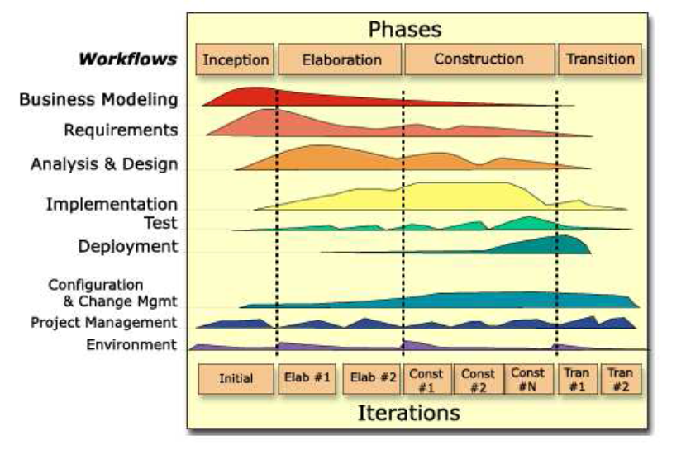***Ciclo de vida de RUP*

**Figura: 6 Fuente: https:/pid.dsic.upv.es**

RUP divide el proceso en 4 fases, dentro de las cuales se realizan varias iteraciones en número variable según el proyecto y en las que se hace un mayor o menor hincapié en los distintas actividades.

***Fase***

Esta fase comienza a partir de la identificación de una idea que tiene el potencial de convertirse en una nueva actividad o proyecto dentro de la organización. Esta idea puede ser una necesidad, una solución original para resolver un problema, una oportunidad o amenaza del entorno, una nueva regulación que es preciso implantar, el desarrollo de una tecnología que pueda dar lugar a una ventaja competitiva, etc. El objetivo fundamental de esta fase es establecer los objetivos del proyecto de acuerdo a las necesidades o requisitos del cliente y sponsor.

***Fase de Inicio***

Su propósito general es establecer los objetivos para el ciclo de vida del producto. Durante esta fase se define el modelo del negocio y el alcance del proyecto. Se identifican todos los actores y casos de uso. Se desarrolla, un plan de negocio para determinar qué recursos deben ser asignados al proyecto.

Los objetivos específicos de esta fase son:

1. Establecer el ámbito del proyecto y sus límites.

2. Encontrar los casos de uso críticos del sistema, los escenarios básicos que definen la funcionalidad.

3. Mostrar al menos una arquitectura candidata para los escenarios principales.

4. Estimar el costo en recursos y tiempo de todo el proyecto.

5. Estimar los riesgos, las fuentes de incertidumbre.

El hito en esta fase finaliza con el establecimiento del ámbito del producto, e identificación de los principales riesgos y la viabilidad del proyecto.

***Fase de Elaboración***

En la fase de elaboración se seleccionan los casos de uso que permiten definir la arquitectura base del sistema y se desarrollaran en esta fase, se realiza la especificación de los casos de uso seleccionados y el primer análisis del dominio del problema, se diseña la solución preliminar. Su objetivo general es plantear la arquitectura para el ciclo de vida del producto .Se construye un modelo de la arquitectura, que se desarrolla en iteraciones sucesivas hasta obtener el producto final, este prototipo debe contener los casos de uso críticos que fueron identificados en la fase de inicio. En esta fase se realiza la captura de la mayor parte de los requerimientos funcionales, manejando los riesgos que interfieran con los objetivos del sistema, acumulando la información necesaria para el plan de construcción y obteniendo suficiente información para hacer realizable el caso del negocio.

Los objetivos específicos de esta fase son:

1. Definir, validar y establecer la arquitectura.

2. Completar la visión.

3. Crear un plan fiable para la fase de construcción. Este plan puede evolucionar en sucesivas iteraciones. Debe incluir los costos si procede.

4. Demostrar que la arquitectura propuesta soportará la visión con un costo razonable y en un tiempo razonable.

El hito en la fase de elaboración finaliza con la obtención de una línea base de la arquitectura del sistema, la captura de la mayoría de los requerimientos y la reducción de los riesgos importantes así como permitir la escalabilidad del equipo del proyecto durante la fase de construcción.

***Fase de construcción***

El objetivo general de esta fase es alcanzar la capacidad operacional del producto de forma incremental a través de las sucesivas iteraciones. En esta fase todas las características, componentes, y requerimientos deben ser integrados, implementados, y probados en su totalidad, obteniendo una versión aceptable del producto comúnmente llamada versión beta. Se hace énfasis en controlar las operaciones realizadas, administrando los recursos eficientemente, de tal forma que se optimicen los costos, los calendarios y la calidad.

Los objetivos específicos de esta fase son:

1. Minimizar los costos de desarrollo mediante la optimización de recursos y evitando el tener que rehacer un trabajo o incluso desecharlo.

2. Conseguir una calidad adecuada tan rápido como sea práctico.

3. Conseguir versiones funcionales (alfa, beta, y otras versiones de prueba).

El hito en esta fase culmina con el desarrollo del sistema con calidad de producción y la preparación para la entrega al equipo de transición. Toda la funcionalidad debe haber sido implementada y las pruebas para el estado beta de la aplicación completadas. Si el proyecto no cumple con estos criterios de cierre, entonces la transición deberá posponerse una iteración.

***Fase de Transición***

El propósito de esta fase es asegurar que el software esté disponible para los usuarios finales, ajustar los errores y defectos encontrados en las pruebas de aceptación, capacitar a los usuarios y proveer el soporte técnico necesario. Se debe verificar que el producto cumpla con las especificaciones entregadas por las personas involucradas en el proyecto. Tiene como objetivo general entregar el producto funcional en manos de los usuarios finales una vez realizadas las pruebas de aceptación por un grupo especial de usuarios, para lo que se requerirá desarrollar nuevas versiones actualizadas del producto, entrenar a los usuarios en el manejo del sistema, completar la documentación, y en general tareas relacionadas con la configuración, instalación y usabilidad del producto.

Los objetivos específicos de esta fase son:

1. Garantizar que el usuario aprenda a operar y mantener el sistema.

2. Conseguir un producto final que cumpla los requerimientos esperados.

El hito en la fase de transición corresponde a haber decidido si los objetivos se cumplieron y el comienzo de otro ciclo de desarrollo. El cliente debe haber revisado y aceptado los artefactos que le han sido entregado.

***Bases de datos***

“una base de datos es un conjunto de datos que pertenecen al mismo contexto, almacenados sistemáticamente para su posterior uso, es una colección de datos estructurados según un modelo que refleje las relaciones y restricciones existentes en el mundo real”. (Gómez, 2007, p. 18). Estas se definen como una seria de datos organizados y relacionados entre sí, los cuales son recolectados y explotados por los sistemas de información de una empresa o negocio en particular, que es utilizado por los sistemas de aplicación de una empresa dada. En suma es un sistema formado por un conjunto de datos almacenados en discos que permiten el acceso directo a ellos y un conjunto de programas que manipulen ese conjunto de datos y que serán implementados en un software determinado.

“Una bases de datos es un conjunto de datos persistentes que es utilizado por los sistemas de aplicación de alguna empresa dada”. (Date, 2009. p .10). La base de datos es una colección interrelacionada de datos, almacenados en un conjunto sin redundancias innecesarias cuya finalidad es la de servir a una o más aplicaciones de la manera más eficiente.



**Figura 7: Imagen simplificada de un sistema de base de datos.**

**Fuente: Date (2001).**

*Características de las Bases de Datos*

Entre las principales características de los sistemas de base de datos podemos mencionar:

1. Independencia lógica y física de los datos.

2. Redundancia mínima.

3. Acceso concurrente por parte de múltiples usuarios.

4. Integridad de los datos.

5. Consultas complejas optimizadas, respaldo y recuperación.

6. Seguridad de acceso y auditoría.

*Tipos de Bases de Datos*

Existen diferentes criterios para clasificar las Bases de Datos, entre ellos están los siguientes:

Según la variabilidad de los datos almacenados:

Las operaciones que pueden realizarse sobre una base de datos, dependerán del tipo de información que se encuentra almacenada en ella. Según la variabilidad, se pueden clasificar en:

1. Estáticas: Los datos que contiene son de solo lectura. Básicamente se utiliza para almacenar datos históricos útiles para comparar el comportamiento de los mismos a través del tiempo.

2. Dinámicas: Pueden realizarse diversas operaciones sobre los datos que contiene, entre ellas: consulta, actualización, adición y eliminación.

Según el contenido:

Otra forma de clasificar las bases de datos es por el tipo de información que estas contienen. A continuación se cita una clasificación de las mismas, la cual permite conocer el tipo de operaciones que se pueden realizar sobre su contenido.

1. Bibliográficas: Su contenido es solo una representación de la fuente primaria. La información se utiliza como una guía para conocer su ubicación. Por ejemplo: el sistema bibliotecario donde la base bibliográfica contiene la ficha de la fuente, es decir: nombre del autor, fecha de publicación, editorial, titulo, y otros. También puede contener un resumen de la publicación original.

2. Numéricas: Este tipo de base de datos, solamente almacena datos numéricos, por ejemplo: estadísticas, cálculos matemáticos, edades, y otros. Su contenido no admite caracteres alfabéticos o alfanuméricos.

3. Bases de texto completo: Almacena el contenido completo de la fuente primaria. A diferencia de las base de datos bibliográficas, estas pueden almacenar el contenido completo de una publicación (revista, libro, y otros.), e incluso una colección completa de dichas publicaciones. También se conocen como Bases de Datos Textuales.

4. Directorios: Son aquellas cuyo contenido está referido a la descripción de otros recursos de información. Este tipo de base de datos, son los directorios y agendas que se encuentran en los organizadores electrónicos, tales como las direcciones electrónicas y en archivos físicos como las agendas o direcciones telefónicos.

5. Banco de Imágenes: Como su nombre lo indica, almacena información en distintos formatos compatibles con visores ya sean de tipo imagen, audio, video o multimedia.

*Propiedades de las bases de datos.*

Para Elmasri y Navathe una base de datos tiene las siguientes propiedades implícitas:

Una base de datos representa algún aspecto del mundo real, lo que en ocasiones se denomina mini mundo o universo de discurso (UoD, Universe of discourse). Los cambios introducidos en el mini-mundo se reflejan en la base de datos. La base de datos es una colección de datos lógicamente coherente con algún tipo de significado inherente. No es correcto denominar base de datos a un surtido aleatorio de datos. Una base de datos se diseña, construye y rellena con datos para un propósito específico. Dispone de un grupo pretendido de usuarios y algunas aplicaciones preconcebidas en las que esos usuarios están interesados. (p.4).

*Arquitectura de una base de datos*

La arquitectura parece ajustarse bastante bien a la mayoría de los sistemas. La arquitectura de una base de datos se divide en tres niveles, que son:

* El nivel interno, también conocido como el nivel físico, es el que está más cerca del almacenamiento físico; es decir, es el que tiene que ver con la forma en que los datos están almacenados físicamente.
* El nivel externo, también conocido como el nivel lógico de usuario, es el más próximo a los usuarios; es decir, el que tiene que ver con la forma en que los usuarios individuales ven los datos.
* El nivel conceptual, también conocido como el nivel lógico de la comunidad, o en ocasiones sólo como el nivel lógico, sin calificar, es un nivel de dirección entre los otros dos.

Observe que el nivel externo tiene que ver con las percepciones de usuarios individuales, mientras que el nivel conceptual tiene que ver con la percepción de una comunidad de usuarios. (Ver figura 6).



**Figura 8: Los tres niveles de arquitectura**

**Fuente: Date (2001).**

*Modelos de bases de datos*

Una Base de Datos es una representación de la realidad (de la parte de la realidad que nos interesa en nuestro Sistema de Información). (Camps, 2005). El componente fundamental utilizado para modelar en un Sistema General de Bases de Datos relacional son las tablas (denominadas relaciones en el mundo teórico). Sin embargo, en otros tipos de SGBD se utilizan otros componentes.

El conjunto de componentes o herramientas conceptuales que un SGBD proporciona para modelar recibe el nombre de modelo de BD.Los cuatro modelos de BD más utilizados en los SI son el modelo relacional, el modelo jerárquico, el modelo en red y el modelo relacional con objetos.

Todo modelo de BD nos proporciona tres tipos de herramientas:

* Estructuras de datos con las que se puede construir la BD: tablas, árboles, etc.
* Diferentes tipos de restricciones (o reglas) de integridad que el SGBD tendrá que hacer cumplir a los datos: dominios, claves, etc.
* Una serie de operaciones para trabajar con los datos. Un ejemplo de ello, en el modelo relacional, es la operación SELECT, que sirve para seleccionar (o leer) las filas que cumplen alguna condición.

*Características de la metodología de bases de datos*

Las principales características de la metodología de bases de datos frente a la metodología de procesamiento de archivos son las siguientes:

* Naturaleza auto-descriptiva de un sistema de bases de datos.
* Aislamiento entre programas y datos, y abstracción de datos.
* Soporte de varias vistas de los datos
* Compartición de datos y procesamiento de transacciones multiusuario

**Bases Legales**

En esta sección se recogen las principales leyes, reglamentos, decretos que definen las políticas, estrategias para las actividades científicas, tecnológicas como de innovación en el país y que resultan de gran relevancia para esta investigación. Según Silva (2014) “Las bases legales tienen que ver con la inclusión del referente legal inherentes a la problemática planteada” (p. 68). Explica que las bases legales “Comprende la presentación de un conjunto de leyes, reglamentos, decretos y resoluciones necesarias en algunas investigaciones cuyo tema así lo amerite”. Consisten en el respaldo a través de la jurisprudencia del país, de los fundamentos, de las leyes, reglamentos y normas proporcionan para que las investigaciones de Arquitectura e Ingeniería, tengan una correspondencia con la realidad del campo profesional respectivo.

El estado está en la obligación de aportar recursos así como también el sector privado para la creación del sistema nacional de ciencia y tecnología, que ayudaran a los investigadores a realizar sus actividades en relación al desarrollo del país, así lo establece el Artículo 110 de la:

***Constitución de la República Bolivariana de Venezuela (1999)***

*Capítulo VI*

**Artículo 110:** El Estado reconocerá el interés público de la ciencia, la tecnología, el conocimiento, la innovación y sus aplicaciones y los servicios de información necesarios por ser instrumentos fundamentales para el desarrollo económico, social y político del país, así como para la seguridad y soberanía nacional. Para el fomento y desarrollo de esas actividades, el Estado destinará recursos suficientes y creará el sistema nacional de ciencia y tecnología de acuerdo con la ley. El sector privado deberá aportar recursos para los mismos. El Estado garantizará el cumplimiento de los principios éticos y legales que deben regir las actividades de investigación científica, humanística y tecnológica. La ley determinará los modos y medios para dar cumplimiento a esta garantía.

Establece que como interés público nacional se regula todo lo concerniente a la ciencia, tecnología, conocimiento e innovación, así como todos los servicios de información necesarios para el desarrollo del país en todos los ámbitos, tomando el tema como de “seguridad y soberanía nacionales”, para lo cual deben existir recursos suficientes. En este sentido, el estado debe garantizar que estos recursos en el caso de la informática (entre otros), sean regidos por principios legales y de ética, que aseguren su funcionamiento adecuado en los campos científico, humanístico y tecnológico, para lo cual la legislación venezolana debe estar al resguardo de su cumplimiento.

La República Bolivariana de Venezuela es un Estado federal descentralizado en los términos consagrados en esta Constitución, y se rige por los principios de integridad territorial, cooperación, solidaridad, concurrencia y corresponsabilidad. Soberanía reside intransferiblemente en el pueblo, quien la ejerce directamente en la forma prevista en esta Constitución y en la ley, e indirectamente, mediante el sufragio, por los órganos que ejercen el Poder Público.

Artículo 108 Los medios de comunicación social, públicos y privados, deben contribuir a la formación ciudadana. El Estado garantizará servicios públicos de radio, televisión y redes de bibliotecas y de informática, con el fin de permitir el acceso universal a la información. Los centros educativos deben incorporar el conocimiento y aplicación de las nuevas tecnologías, de sus innovaciones, según los requisitos que establezca.

El artículo 108 garantiza que el estado brindará los servicios de comunicación a nivel nacional e internacional con el fin de que los ciudadanos cuenten con dichos servicios. El país brindará los servicios de comunicación sin ninguna restricción a todos sus ciudadanos dentro del país como afuera del.

El estado está en la obligación de aportar recursos así como también el sector privado para la creación del sistema nacional de ciencia y tecnología, que ayudaran a los investigadores a realizar sus actividades en relación al desarrollo del país, así los benéficos que optarán el estado y el sector privado al destinar recursos para la tecnología como desarrollo en aplicaciones para el buen uso a nivel económico, social y político.

***Ley de los consejos comunales***

***La asamblea nacional de la República Bolivariana de Venezuela (2006)***

**Artículo 2 :** Los consejos comunales en el marco constitucional de la democracia participativa y protagónica, son instancias de participación, articulación e integración entre las diversas organizaciones comunitarias, grupos sociales y los ciudadanos y ciudadanas, que permiten al pueblo organizado ejercer directamente la gestión de las políticas públicas y proyectos orientados a responder a las necesidades y aspiraciones de las comunidades en la construcción de una sociedad de equidad y justicia social.

Son instancias de participación, articulación e integración, para ejercer el gobierno comunitario y la gestión directa de políticas públicas orientados a responder a las necesidades de la población.

***Normas ISO 27001***

ISO 27001 es una norma internacional emitida por la Organización Internacional de Normalización (ISO) y describe cómo gestionar la seguridad de la información en una empresa. La revisión más reciente de esta norma fue publicada en 2013 y ahora su nombre completo es ISO/IEC 27001:2013. La primera revisión se publicó en 2005 y fue desarrollada en base a la norma británica BS 7799-2.

ISO 27001 puede ser implementada en cualquier tipo de organización, con o sin fines de lucro, privada o pública, pequeña o grande. Está redactada por los mejores especialistas del mundo en el tema y proporciona una metodología para implementar la gestión de la seguridad de la información en una organización. También permite que una empresa sea certificada; esto significa que una entidad de certificación independiente confirma que la seguridad de la información ha sido implementada en esa organización en cumplimiento con la norma ISO 27001.

ISO 27001 se ha convertido en la principal norma a nivel mundial para la seguridad de la información y muchas empresas han certificado su cumplimiento; aquí se puede ver la cantidad de certificados en los últimos años:

[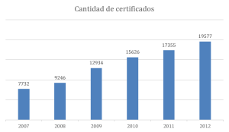](https://advisera.com/27001academy/wp-content/uploads/sites/5/2015/05/slika-es6.png?__hstc=753710.8d8e09bf4816f581ec3b262edc865877.1579806578702.1579806578702.1579806578702.1&__hssc=753710.1.1579806578703&__hsfp=773541814)

*Fuente: Encuesta ISO sobre certificaciones de la norma para sistemas de gestión*

**Sistema de Variables**

Las variables de la investigación son de gran utilidad que permiten destacar la problemática objetiva y real de la investigación y dan confiabilidad científica. Según Silva (2014). Expresa que: “Es una propiedad que puede variar y que incide en el problema objeto de estudio” (p.75). Las variables son los elementos que vamos a medir, controlar y estudiar dentro del problema formulado, de allí que se requiera la posibilidad real y cierta de que se puedan cuantificar. Por lo tanto, es importante, antes de iniciar una investigación, que se sepa cuáles son las que se desean medir y la forma en que se hará.

**Cuadro 1.**

**Definición de Variables.**

| **Objetivos específicos** | **Variable** | **Conceptualización** |
| --- | --- | --- |
| Diagnosticar la gestión de los procesos del departamento de acompañamiento comunal en la empresa CANTV estado Monagas. Con la finalidad de determinar los aspectos a mejorar. | Gestión de los procesos | Consiste en hacer un análisis exhaustivo para conocer las fallas que presenta la misma. |
|  |  |  |
| Analizar la necesidad del departamento de acompañamiento comunal, con la finalidad de establecer alternativas de solución. | Necesidad del departamento | Consiste en determinar las necesidades del departamento para dar soluciones a los usuarios y ser atendidas en el menor tiempo posible. |
| Establecer los requerimientos necesarios para la creación de un sistema de información en la gestiones de los procesos con el objetivo de cumplir las necesidades de las comunidades. | requerimientos necesarios | Consiste en establecer cuáles son los requisitos necesarios para el desarrollo de un sistema. |
| Diseñar un sistema de información en base al alcance y requerimientos definidos. Para ayudar a la resolución de la problemática. | sistema de información | Comprende los parámetros y técnicas en línea para guiar el desarrollo del sistema de información a realizar |
| Construir el sistema de información para garantizar el buen funcionamiento de la aplicación web. | Sistema de información para el buen funcionamiento | Consiste en construir la aplicación web para determinar las posibles fallas de los mismos. |

**Definición de Términos Básicos**

***Averías:*** Es una condición no deseada que hace que el elemento estructural no desempeñe una función para la cual existe. Una falla no necesariamente produce colapso o catástrofe**.** (Colmenares Derwy 2011) [Documento en línea].

***Comunidad:*** Se refiere a un conjunto, una asociación o un grupo de individuos, pueden ser de seres humanos, de animales o de cualquier otro tipo de vida, que comparten elementos, características, intereses, propiedades u objetivos en común. Fecha de actualización: 19/10/2018. Cómo citar: "Comunidad". (Fuente: https://www.significados.com/comunidad/). Consulta: 2020, enero 24.

***Interfaz:*** Es la parte de un programa informático que permite a este comunicarse con el usuario o con otras aplicaciones permitiendo el flujo de información. (Fuente: www.guiadigital.gob.cl/articulo/que-es-una-interfaz). [Consulta: 2019, Diciembre 18].

***Internet:*** Es una red a escala mundial de millones de computadoras interconectadas con el conjunto de protocolos TCP/IP. También se usa este nombre como sustantivo común y por tanto en minúsculas para designar a cualquier red que use las mismas tecnologías que internet, independientemente de su extensión o de que sea pública o privada. (Fuente: conceptodefinicion.de/internet/) [Consulta: 2019, Diciembre 1].

***Intranet:*** Es una red privada que la tecnología internet uso como arquitectura elemental. Una red interna se construye usando los protocolos TCP/IP para comunicación de Internet, que pueden ejecutarse en muchas de las plataformas de hardware y en proyectos por cable. (Fuente: www.definicionabc.com) [Consulta: 2017, Diciembre 1].

***JavaScript:*** Lenguaje de programación para la red informática mundial desarrollado por Netscape. Al igual que el Script de Visual Basic (VBScript), pertenece a la familia Java pero se diferencia de este último en que los programas están incorporados en el fichero del lenguaje de marcado para hipertextos. (Fernández R., 2001, p.28).

***Nodo:*** Son parte fundamental en cualquier red de telecomunicaciones, son los equipos encargados de realizar las diversas funciones de procesamiento que requieren cada una de las señales o mensajes que transitan a través de los enlaces de la red. ( <http://sistelecomunicaciones.blogspot.com/2011/06/nodos.html>). Consulta: 2020, enero 23.

***Solicitud:*** Es un documento de gran uso en la actualidad que sirve para pedir un goce de un derecho, beneficio o servicio que se considera que puede ser atendible por alguna persona o institución <https://www.elpopular.pe/series/escolar/2015-04-13-la-solicitud-y-su-estructura> 2019.

***Servidor Web:*** Maquina conectada a la red en la que están almacenadas físicamente las páginas que componen un sitio web. Dícese también del programa que sirve dichas paginas (Fernández, R., 2001, p.47).

***Sistema Informático:*** Conjunto de partes (hardware y software) que funcionan relacionándose entre sí con un objetivo preciso. Los usuarios son parte del sistema informático. (Alegsa, 2008).

***Software:*** Programas o elementos lógicos que hacen funcionar un ordenador o una red, o que se ejecutan en ellos, en contraposición con los componentes físicos del ordenador o la red (Fernández, R., 2006, Pág.41).

***Sistema de Información****:* Es un conjunto de elementos que interactúan entre sí con un fin común; que permite que la información esté disponible para satisfacer las necesidades en una organización. ( wikipedia 2010 p.156)

***Planificación:*** Es trazar un plan, o sea reunir los medios, y ordenarlos hacia la consecución de un fin, para encaminar hacia él la acción, reduciendo los riesgos de un avance (Fuente: https://deconceptos.com/ciencias-sociales/planificacion) [Consulta: 2019, Diciembre 3].

***Telecomunicaciones:*** Intercambio de información por medio de señales eléctricas. Definido como el proceso social de intercambio de información que cubre la necesidad humana para el contacto directo y entendimiento mutuo. (Martínez Evelio 2003 (http://www.eveliux.com/mx/%C2%BFque-son-las-telecomunicaciones.html).

***Tecnología:*** Es el conjunto de conocimientos con las que el hombre desarrolla un mejor entorno, más saludable, agradable y cómodo para la optimización de la vida. (Fuente: http://conceptodefinicion.de/tecnologia/) [Consulta: 2017, Diciembre 3].

***Web:*** Consiste en un documento electrónico que contiene información, cuyo formato se adapta para estar insertado en la World Wide Web, de manera que los usuarios a nivel mundial puedan entrar a la misma por medio del uso de un navegador, visualizándola con un dispositivo móvil como un smartphone o un monitor de computadora. (Fuente: <https://www.significados.com/web/> 2016).

**CAPÍTULO III**

**MARCO METODOLÓGICO**

El marco metodológico se define como los aspectos que permiten describir y analizar la problemática planteada para determinar cómo será realizado el estudio del mismo; según Silva (2014) consiste “Describe el procedimiento general para lograr de manera precisa los objetivos de la investigación”. En relación a lo descrito, el marco metodológico presenta los pasos para realizar la investigación, procurando obtener información relevante que permita entender, verificar, corregir o aplicar el conocimiento (p.90).

**Modalidad de la investigación**

La investigación es de campo porque este tipo de investigación se apoya en informaciones que provienen de entrevistas y observaciones. Según el Manual del Trabajo Especial de Grado del IUPSM (2015) expresa que “Consiste en la propuesta de un modelo funcional viable, con el objeto de satisfacer necesidades de entes específicos”. (p.27). De acuerdo a la situación propuesta en esta investigación, la modalidad se basó en proyecto factible que se basara en una solución viable, basándose en la elaboración de técnicas, estrategias y tácticas lográndose alcanzar el objeto de estudio en la institución.

**Diseño de la Investigación**

Con el fin de recolectar la información necesaria para responder a las preguntas de investigación (bien sea cualitativa o cuantitativa), el investigador debe seleccionar un diseño de investigación. Según Arias, F. (2012) expresa que “El diseño de investigación es la estrategia general que adopta el investigador para responder al problema planteado. En atención al diseño, la investigación se clasifica en: documental, de campo y experimental”. (p.31). De acuerdo al autor esta investigación estuvo apoyada en un diseño de investigación de campo.

***Tipo de investigación***

La investigación es considerada un procedimiento que a través de la aplicación del método científico, es dirigida a conseguir información apreciable y de gran credibilidad, que pueda valerse o justificar el conocimiento adquirido. De la misma manera, el tipo de investigación comienza por el diseño o la estrategia adoptada por el investigador para responder al problema planteado, de esta forma se determinara el grado de profundidad que la misma abarca además, esta debe mantener semejanza con la línea de investigación implementada. Esta investigación es de tipo descriptiva. Según el Autor Arias, F. (2012):

La investigación descriptiva consiste en la caracterización de un hecho, fenómeno, individuo o grupo, con el fin de conocer su estructura o comportamiento. Los resultados de este tipo de investigación se ubican en un nivel intermedio en cuanto a la profundidad de los conocimientos se refiere. (p.24).

La presente investigación estará enmarcada en nivel descriptivo, ya que a través de esta se implementaron constantes análisis del problema planteado permitiendo conocer las situaciones actuales a través de la descripción exacta de las actividades, procesos y personas involucradas en la unidad de investigación, mediante el empleo de la observación directa y la entrevista para obtener la información requerida para su posterior estudio.

**Unidad de Estudio**

La unidad de estudio corresponde a la entidad que va a ser objeto de medición y se refiere al qué o quién es sujeto de interés en una investigación. Es única en un trabajo de investigación y caracteriza a toda la línea de investigación. Según Hurtado J. (2012) indica que “Son las entidades (Personas, Objetos, Regiones, Instituciones, documentos, animales, productos y otros) que poseen el evento de estudio.” (p.122). Según lo referido la unidad de estudio de esta investigación, estará representada por la oficina central de CANTV de la ciudad de Maturín del estado Monagas en el departamentos de acompañamiento del poder popular, con una población referencial distribuidos de la siguiente manera: (1) gerente y (4) promotores encargados de promover la participación protagónica de las comunidades, para responder las necesidades de localidades históricamente excluidas en materia de servicios de telecomunicaciones.

**Técnicas e Instrumentos de Recolección de Datos**

Un instrumento de recolección de datos es cualquier recurso de que pueda valerse el investigador para acercarse a los fenómenos y extraer de ellos información. De este modo el instrumento sintetiza en si toda la labor previa de la investigación, resume los aportes del marco teórico al seleccionar datos que corresponden a los indicadores y, por tanto a las variables o conceptos utilizados. Según López F. (2013) establece que: “La técnicas de recolección de datos son las distintas formas o maneras de obtener la información. Mientras que los instrumentos son las herramientas que se utilizan para la recolección, almacenamiento y procesamiento de la información recogida” (p.44). De acuerdo a lo antes señalado las técnicas utilizadas para el desarrollo de este trabajo investigación fueron las siguientes:Entrevista no estructurada, Observación Directa y revisión documental, con la finalidad de alcanzar los objetivos propuestos.

**Revisión Documental**

En vista, se desarrolló el contenido teórico del proyecto de investigación y se estudiaron los documentos correspondientes al registro de los investigadores, se hizo uso de la técnica del análisis de fuentes documentales o revisión documental. Para Hurtado J. (2012) “La revisión documental es un proceso mediante el cual el investigador recopila, analiza, selecciona y extrae información de diversas fuentes, acerca de un tema en particular, con el propósito de llegar al conocimiento y comprensión más profundo del mismo” (p.102).

Se analizaran los documentos relacionados con el tema de estudio, esto con el propósito de apoyar más al investigador en la obtención de los objetivos planteados. Para ello será necesario que el investigador pudiera delimitar su tema, ubicarse en el contexto y orientarse con respecto a la totalidad de la investigación. Dentro de los documentos propios de la Universidad Santiago Mariño más resaltantes que fueron tomados en cuenta se encuentran también el reglamento de investigación y el reglamento general de la universidad entre otros. Por lo cual se llevara a cabo la revisión de documentos de tanto de la Gerencia, suministrados por la empresa CANTV.

**Observación Directa**

La observación simple resulta útil y viable cuando se trata de conocer hechos o situaciones, se realiza mediante técnicas simples. Según Hurtado (2012) expresa que “La observación requiere que el investigador tenga acceso directo al evento de estudio y sea contemporáneo con este” (p.69). Se tomara las anotaciones de los fenómenos ocurridos mediante la técnica de observación simple que servirá como soporte para la investigación, para la aplicación de dicha técnica se utilizó el diario de campo, este se llevó mediante una libreta de anotaciones, donde se llevaba un registro cronológico de los principales acontecimientos presenciados por el investigador .

**Entrevista no estructurada**

Al personal que labora y maneja la información concerniente en el departamento de acompañamiento comunal, se realizaron preguntas abiertas sin ningún orden preestablecido, con el fin de conocer y estudiar la situación actual.Según Hurtado (2012) expresa que “Consiste en formular preguntas de manera libre con base a las respuestas que va dando el interrogado”. (p.71).

**Técnicas de Análisis de Datos**

Para el estudio de los datos es necesario definir una técnica y procedimiento, como lo son el análisis cuantitativo y el análisis cualitativo. Luego de la recopilación de los datos, que se obtiene como resultado de las diferentes técnicas aplicadas para tal fin, es necesario analizarlos de forma clara para así poder determinar cuáles son los requisitos y necesidades de una empresa u institución. Según Arias F. (2012), “En este punto se describen las distintas operaciones a las que serán sometidos los datos que se obtengan: clasificación, registro, tabulación y codificación si fuese el caso.”(p.55). De acuerdo con el autor, las técnicas de análisis de datos es aquella información obtenida, procesada y presentada para el estudio de la misma. En la presenta investigación se implementara el análisis cualitativo; para resumir, analizar e implementar la información obtenida mediante métodos específicos, permitiendo facilitar la realización de conclusiones.

**Diagrama Causa-Efecto**

El diagrama causa-efecto permite ordenar, de forma muy concentrada, todas las causas que supuestamente pueden contribuir a un determinado efecto. Permite, por tanto, lograr un conocimiento común de un problema complejo, sin ser nunca sustitutivo de los datos. Es importante ser conscientes de que los diagramas de causa-efecto presentan y organizan teorías. Sólo cuando estas teorías son contrastadas con datos mostrando pruebas de las causas de los fenómenos observables. Errores comunes son construir el diagrama antes de analizar globalmente los síntomas, limitar las teorías propuestas enmascarando involuntariamente la causa raíz, o cometer errores tanto en la relación causal como en el orden de las teorías, suponiendo un gasto de tiempo importante. Según el autor es una técnica de análisis y la cual sirvió como herramienta para especificar los problemas y las causas de los fenómenos que ocurrían en el departamento de acompañamiento comunal.

**Diagrama de Caso de Uso**

Un caso de uso es una descripción de los pasos o las actividades que deberán realizarse para llevar a cabo algún proceso, anteriormente se utilizaba la palabra "Actores". Un caso de uso es un conjunto de escenarios que tienen una meta de usuario en común. Se consideran de vital importancia en el proceso de desarrollo de software por varias razones, entre ellas describen la forma de acciones y reacciones del comportamiento de un sistema, permite definir los límites del sistema y las relaciones entre el sistema y su entorno. Los diagramas de casos de uso permiten representar las principales acciones que pueden ejecutar los usuarios, reflejando las dependencias de cada actividad y las tablas que estas involucran por lo cual es considerada una técnica de análisis de gran relevancia para esta investigación.

***Procedimientos***

Son planes que establecen un método habitual para manejar actividades futuras. Son verdaderas guías de acción, detallan la forma exacta en que deben cumplirse ciertas actividades. Los procedimientos consisten en describir detalladamente cada una de las actividades a seguir en un proceso laboral, por medio del cual se garantiza la disminución de errores. Este proyecto se regirá por la metodología RUP (Rational Unified Process), La cual es un proceso para el desarrollo de un proyecto de un software que define claramente quién, cómo, cuándo y qué debe hacerse en el proyecto.

Está centrado en la arquitectura que relaciona la toma de decisiones que indica cómo tiene que ser construido el sistema y en qué orden. Es iterativo e incremental donde divide el proyecto en mini proyectos donde los casos de uso y la arquitectura cumplen sus objetivos de manera más depurada. A continuación se presenta las fases que se usaron para alcanzar los objetivos propuestos:

***Fase***

Esta fase comienza a partir de la identificación de una idea que tiene el potencial de convertirse en una nueva actividad o proyecto dentro de la organización. Esta idea puede ser una necesidad, una solución original para resolver un problema, una oportunidad o amenaza del entorno, una nueva regulación que es preciso implantar, el desarrollo de una tecnología que pueda dar lugar a una ventaja competitiva, etc.

***Fase de inicio***

Donde se realizan investigaciones de diferentes fuentes para la recolección de información, el modelo inicial de casos de uso es creado a partir de la fase de inicio.

Consiste en efectuar el estudio del funcionamiento del departamento de acompañamiento comunal, cómo está constituida, quiénes la conforman, cuáles son sus procesos fundamentales, a través del previo levantamiento y análisis de los procesos administrativos, así como también se indago acerca de los procedimientos que actualmente se llevan a cabo en el área.

En esta fase se desarrollarán los requisitos del producto desde la perspectiva del usuario, los cuales serán establecidos en el artefacto Visión. Los principales casos de uso serán identificados y se hará un refinamiento del Plan de Desarrollo del Software.

Adicional a esto se crean los siguientes documentos: modelado del negocio, un modelado del dominio, una especificación de caso de uso del negocio, un plan de iteración general y un documento glosario que se itera en cada fase.

La aceptación del usuario del artefacto visión y el plan de desarrollo marcan el final de esta fase.

***Fase de elaboración***

Define con mayor fuerza los diagramas de UML, todas las funcionalidades y un prototipo de arquitectura donde se elaborara el plan del proyecto incluyendo las partes más relevantes y/o críticas del sistema.

Al final de esta fase, todos los casos de uso correspondientes a requisitos que serán implementados en la fase de Construcción deben estar analizados y diseñados (en el Modelo de Análisis / Diseño). La revisión y aceptación del prototipo de la arquitectura del sistema marca el final de esta fase. Para este caso particular, la revisión y entrega de todos los artefactos hasta este punto de desarrollo también se incluye como hito.

La primera iteración tendrá como objetivo la identificación y especificación de los principales casos de uso, así como su realización preliminar en el Modelo de Análisis / Diseño, también permitirá hacer una revisión general del estado de los artefactos hasta este punto y ajustar si es necesario la planificación para asegurar el cumplimiento de los objetivos. Además se tendrá control estadístico de los procesos que ayudarán en la toma de decisiones y facilitará el proceso de constante mejora en el área; asimismo permitirá que la infraestructura de datos sea manejable y el personal pueda llevar un control riguroso de las operaciones estadísticas y la consulta de datos históricos que sean necesarios. Describir cada uno de los procesos que actúan sobre la aplicación a diseñar.

Realizar el diseño y modelado de la aplicación empleando UML creándose una especificación de caso de uso, una especificación de diseño de clases, una especificación complementaria y modelos de datos el cual contiene el modelo de clases, el modelo conceptual y el físico; y por ultimo un modelo de despliegue.

***Fase de construcción***

Implementa todos los modelos creados, donde se desarrollaran especificaciones de casos de uso de pruebas y un prototipo del sistema beta. Durante la fase de construcción se terminan de analizar y diseñar todos los casos de uso, refinando el Modelo de Análisis/Diseño. El producto se construirá en base a 2 iteraciones de 4 semanas cada una.

***Fase de transición***

 Es cuando se libera el producto y es entregado a los usuarios finales. Algunas de las actividades que incluye es la retroalimentación del usuario de acuerdo a las pruebas que se estuvieron realizando durante la fase de construcción, se crean pequeños ajustes al sistema, cursos de entrenamiento, y se hace la entrega de todos los documentos sobresalientes que se estuvieron elaborando desde que se comenzó a realizar el sistema.

Es garantizar que el software esté disponible para los usuarios finales. La fase de transición puede acarrear varias iteraciones e incluye las pruebas del producto en preparación para el reléase, así como ajustes menores basados en la información de retorno de los usuarios. En este momento del ciclo vital, la información de retorno de los usuarios debe centrarse especialmente en el ajuste del producto, las cuestiones de configuración, instalación y utilización, todas las cuestiones estructurales principales deben haberse resuelto mucho antes en el ciclo vital del proyecto.

La fase de transición ayuda al desarrollo de la WebApp para ajustar los errores y defectos encontrados en las pruebas de aceptación, capacitar a los usuarios y proveer el soporte técnico necesario. Se verifica que el producto ya cumple con las especificaciones entregadas por las personas involucradas en el proyecto.

**Cuadro 2:**

**Cuadro de Procedimientos**

|  |  |  |  |
| --- | --- | --- | --- |
| **Objetivos específicos** | **Metodología** | **Fases** | **Actividades Asociadas** |
| Diagnosticar la gestión de los procesos del departamento de acompañamiento comunal en la empresa CANTV estado Monagas. Con la finalidad de determinar los aspectos a mejorar. | **RUP** | Fase I de Inicio | 1. Recolección referente a la situación actual. 2. Caso de Uso del Negocio General. 3. Identificación de la problemática. |
| Analizar la necesidad del departamento de acompañamiento comunal, con la finalidad de establecer alternativas de solución.  Establecer los requerimientos necesarios para la creación de un sistema de información en la gestiones de los procesos con el objetivo de cumplir las necesidades de las comunidades. | **RUP**  **RUP** | Fase II de Elaboración | 1. Determinación de los requisitos. 2. Requisitos funcionales y no funcionales del Sistema. 3. Requisitos de la plataforma hardware 4. Actores del Sistema. 5. Casos de uso del sistema. 6. Descripción detallada de los casos de uso. 7. Descripción del sistema atreves de Diagrama de Actividad. 8. Especificación de las herramientas a utilizar. |
| Diseñar un sistema de información en base al alcance y requerimientos definidos.  Construir el sistema de información para garantizar el buen funcionamiento de la aplicación web | **RUP**  **RUP** | Fase III de Construcción  Fase IV de transición | 1. Diseño Arquitectónico. 2. Diseño del esquema de navegación de la plataforma. 3. Creación de la base de datos. 4. Codificación de los componentes de la plataforma tecnológica. 5. Mapa de navegación del sistema. 6. Relación entre los Componentes. 7. Mapa de despliegue. 8. Diseño de la Interfaz. 9. Análisis Costo y Beneficio del sistema |

***Cronograma de Actividades***

Una de las acciones necesarias para ejecutar cualquier tipo de proyecto es identificar y definir cada una de las actividades que componen dicho proyecto y distribuir temporalmente su realización. Esta tarea se pone en práctica a través de los cronogramas de actividades. Según el Manual Para la Elaboración del Trabajo de Grado del IUPSM (2015) “La propuesta de Trabajo de Grado debe incorporar un cronograma de trabajo que incluya: actividades a cumplir en la fase de ejecución, presentación y evaluación del mencionado trabajo así como los lapsos en que estás se realizarán” (p.56).

**Cuadro 3.**

**Cronograma de Actividades**

|  |  |  |  |  |  |
| --- | --- | --- | --- | --- | --- |
| Actividades | Semestre 2021-1 | | | | |
| Mes 1 | Mes 2 | Mes 3 | Mes 4 | Mes 5 |
| **Recolección de la información referente a la situación actual** |  |  |  |  |  |
| **Identificación de la problemática** |  |  |  |  |  |
| **Requisitos funcionales y no funcionales** |  |  |  |  |  |
| **Creación del modelo entidad – relación y diccionario de datos** |  |  |  |  |  |
| **Especificación de las herramientas a utilizar** |  |  |  |  |  |
| **Definición de la arquitectura del sistema** |  |  |  |  |  |
| 1. **Diseño del esquema de navegación de la plataforma** |  |  |  |  |  |
| 1. **Diseño de la interfaz gráfica** |  |  |  |  |  |
| 1. **Creación de la base de datos** |  |  |  |  |  |
| 1. **Codificación de los componentes de la plataforma tecnológica** |  |  |  |  |  |
| 1. **Pantallas del sistema** |  |  |  |  |  |
| 1. **Elaboración del manual de usuario** |  |  |  |  |  |

**CAPITULO IV**

**RESULTADOS**

El presente capitulo presenta de manera detallada los resultados de las actividades enmarcadas dentro de los procedimientos utilizados para el alcance de los objetivos específicos. Según Hurtado (2012) los resultados “Son las técnicas de análisis que se ocupan de relacionar, interpretar y buscar significado a la información expresada en códigos verbales e icónicos”. Por lo tanto la presente investigación se fundamento bajo la concepción de la metodología (RUP) usada para el desarrollo de la investigación junto con las técnicas y procedimientos establecidos para el diseño operativo de la aplicación, con el propósito de modelar, documentar y obtener un software de calidad. Esta metodología consta de cuatro (4) fases, las cuales son: inicio, elaboración, construcción y transición. Permitieron el desarrollo de un sistema de información como apoyo al (departamento de acompañamiento popular) facilitando el manejo de la información a través de la sistematización de los procesos.

**Diagnóstico de la Situación Actual en el departamento de acompañamiento del poder popular.**

Con la finalidad de analizar y evaluar los resultados obtenidos por medio de las técnicas e instrumentos de recolección de datos establecidos en la investigación, se procedió a organizar la data recolectada, de manera que se pueda clasificar y analizar estos valores. Esta fase constituye el inicio de la metodología del proceso unificado de desarrollo de software. Donde se define el modelo del negocio, basándose en los casos de uso que definirán el entorno del sistema actual. Para ello se identificaron los elementos involucrados en el departamento de acompañamiento comunal de la empresa CANTV, mediante un análisis de la información manejada. Se identificaron los problemas, oportunidades y objetivos que presenta.

**Análisis de la situación actual**

El departamento de acompañamiento comunal CANTV del estado Monagas, es el encargado de velar por el buen funcionamiento de los servicios de telecomunicaciones dentro de la empresa, además de llevar el control dirigir, coordinar y controlar todas las operaciones de servicio de telecomunicaciones, bajo lineamientos ya establecidos por la Alta Gerencia. La empresa actualmente para el proceso de reporte de fallas de los cliente que tenga una línea telefónica residencial o comercial, para reportar avería la pueden hacer a través del 0800-CANTV-00 (0-800-2268800) Atención al Cliente, Sugerencias “o” Reclamos0800-CANTV-TV (0-800-2268888) Reporte de fallas y retiro de equipos.

**Fase I: concepción**

Esta fase constituye el inicio de la metodología del proceso unificado de desarrollo de software. Durante esta fase se define el modelo del negocio, basándose en los casos de uso que definirán el entorno del sistema actual. Para ello se identificaron los elementos involucrados en el área de acompañamiento comunal de la empresa CANTV, mediante un análisis de la información manejada. Se identificaron los problemas, oportunidades y objetivos que presenta.

**Ubicación del departamento**

El departamento de acompañamiento del poder popular está ubicado dentro de la sede principal de la empresa CANTV C.A, Compañía Anónima Nacional Teléfonos de Venezuela (CANTV). La cual se encuentra ubicada en la Av. Bolívar con calle Rojas, Edificio Telecom, piso 1, Maturín Edo. Monagas.

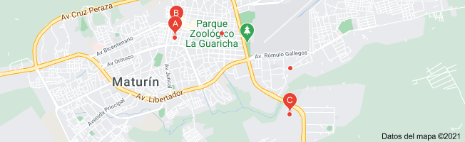

Figura : Croquis de la ubicación de la empresa CANTV C.A, Maturín estado Monagas. Tomado de: Google Maps. (2021)

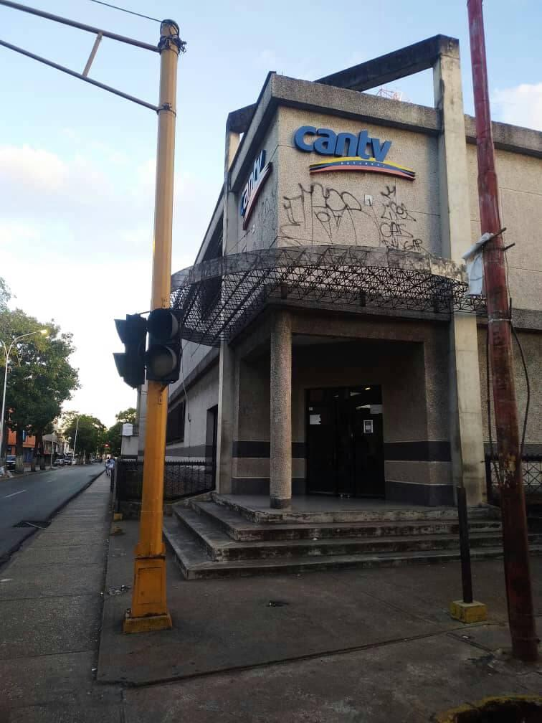CANTV C.A, Compañía Anónima Nacional Teléfonos de Venezuela

**Compañía Anónima Nacional Teléfonos de Venezuela (CANTV).**

***Misión***

CANTV tiene como misión ser la empresa estratégica del estado venezolano operadora y proveedora de soluciones integrales de telecomunicaciones e informática, corresponsable de la soberanía y transformación de la nación, capaz de servir con calidad, eficiencia y eficacia, al proveer soluciones de comunicaciones que exceden las expectativas de sus clientes y con la participación protagónica de la población.

***Visión***

Ser el proveedor distinguido de servicios integrales de telecomunicaciones de Venezuela, y satisfacer plenamente las necesidades específicas de sus clientes, siempre bajo exigentes patrones de ética y rentabilidad". Reconocida por su capacidad innovadora, habilitadora del desarrollo sustentable, integración nacional y regional, comprometida con la democratización del conocimiento, el bienestar colectivo, la eficiencia del estado y la soberanía nacional.

***Principios y Valores Corporativos:***

* **Eficiencia:**

**Nos orientamos** al cumplimiento oportuno de nuestros objetivos y metas, enfocándonos en la obtención de resultados basados en la rentabilidad social y asegurando la viabilidad económica de la Corporación.

**Cumplimos** con los compromisos que establecemos y respondemos profesionalmente por nuestras acciones, realizando las actividades con altos niveles de excelencia, calidad y productividad.

**Impulsamos** la optimización de los procesos, hacemos uso adecuado de los recursos y mejoramos continuamente lo que hacemos y como lo hacemos.

* **Honestidad:**

**Nos comportamos** con probidad y actuamos de manera congruente entre lo que somos, decimos y hacemos.

**Actuamos** con transparencia, facilitando el acceso a información veraz y oportuna del ejercicio de nuestra función pública, a todos los relacionados con las actividades que realizamos.

**Promovemos** el uso responsable, claro y racional de los recursos públicos que disponemos para realizar nuestras funciones.

* **Igualdad:**

**Promovemos** la inclusión de todas y todos, sin distinciones de etnia, edad, orientación sexual, salud, género, credo, condición social o política, jerarquía o cualquier otra que menoscabe la dignidad humana.

**Establecemos** relaciones basadas en la justicia social con nuestras usuarias, usuarios, trabajadoras, trabajadores, jubiladas, jubilados, comunidades, proveedores y aliados de la Corporación.

* **Solidaridad:**

**Somos** parte de la nueva sociedad en construcción y contribuimos activamente con su desarrollo.

**Nos esforzamos** en ayudar a otros y actuamos en función del bienestar colectivo.

**Propiciamos** el intercambio con las comunidades para conocer sus necesidades, intereses, sentimientos, preocupaciones y contribuir  a la mejora de su calidad de vida.

* **Participación Protagónica:**

**Nos comprometemos** en el diseño, desarrollo, ejecución, evaluación y control de las iniciativas y actividades de la Corporación, de manera sistemática y sostenida en el tiempo.

**Mantenemos** una actitud optimista, creativa, positiva y emprendedora, enfocada en la generación de acciones y/o propuestas que demuestren compromiso y contribuyan con la gestión eficiente de la Corporación.

* **Vocación de Servicio:**

**Sentimos satisfacción** y pasión por brindar la mejor atención y calidad de servicio, teniendo claro nuestro rol como servidores públicos.

**Nos comprometemos** a “entender, atender y resolver” las necesidades de aquellos a los que servimos, orientándonos permanentemente a su satisfacción y a superar sus expectativas.

* **Esfuerzo Colectivo:**

**Compartimos** la Misión, Visión, Principios, Valores, Objetivos y nos sentimos parte de la Corporación y de la Nación.

**Practicamos l**a cooperación y la complementariedad, propiciando el esfuerzo colectivo, como medio fundamental para alcanzar y superar, con pasión, los objetivos y las metas comunes con altos niveles de excelencia.

**Nos basamos** en el respeto, la confianza y  la comunicación de nuestras ideas, siendo autocríticos, escuchando y compartiendo con humildad las recomendaciones, las oportunidades de mejora y los logros.

* **Ética Socialista:**

**Somos humanistas**, orientamos nuestras acciones basados en el amor y el respeto por los semejantes, la justicia social, el desprendimiento, la solidaridad humana y la importancia de lo colectivo.

**Desarrollamos** relaciones armónicas con el ambiente, mitigando el impacto de las operaciones en la transformación de nuestro entorno.

* **Responsabilidad:**

**Nos enfocamos** en el cumplimiento de nuestros objetivos y actividades alineados con la Orientaciones Estratégicos y Planes Operativos.

**Honramos** con el cumplimiento nuestros compromisos adquiridos de manera oportuna y con altos estándares de calidad.

**Somos responsables** en nuestra capacidad de dar respuesta a todas las solicitudes que tengamos de nuestros clientes, compañeros, proveedores.

**Estructura organizativa:**

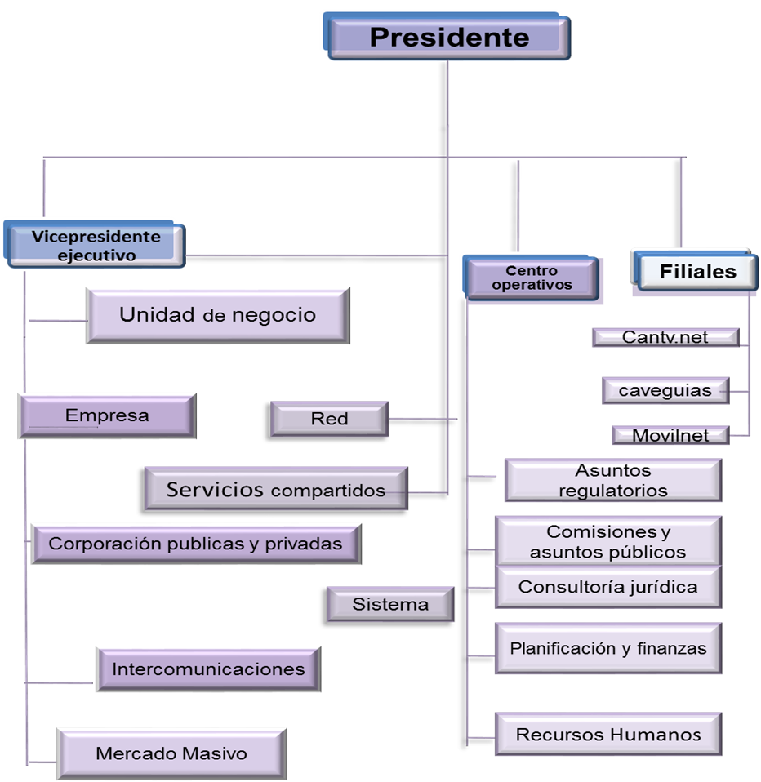

**Figura 1:** Organigrama general de Cantv

Fuente: **CANTV**

**Objetivo general de la empresa:**

Mantener el liderazgo de telecomunicaciones e informática a escala nacional, ha emprendido una serie de acciones y esfuerzos orientados a la integración, la eficiencia, la aplicación de las mejores prácticas y las sinergias entre las compañías que la constituyen por lo que cuenta con un personal altamente capacitado en todas las áreas. Proporciona servicios de telefonía popular, correos de voz, Internet, a través de sus empresas filiales MOVILNET Y CANTV.NET y además ofrece el servicio de páginas amarillas por medio de su otra empresa filial CAVEGUIAS.

* **Objetivos Específicos:**

1. Dar experticia para englobar las tecnologías de información y telecomunicaciones, traduciéndolas en soluciones integrales que agregan valor al negocio.
2. Potenciar el poder colectivo para lograr que efectivamente las comunidades se adecuen a las tecnologías de información y comunicación. Orientada a la satisfacción de sus clientes.
3. Mantener la fuerza de trabajo competitiva y profesional defendiendo la marca y el cliente manteniendo altos niveles éticos y profesionales dentro de su estructura.

**Análisis de focos problemáticos**

En los análisis de los datos e información recolectados se realizó un análisis de focos problemáticos, identificando cada uno de los factores que afectan directa o indirectamente al sistema investigado. Dichos factores se determinaron por observación directa en el campo de estudio y datos facilitados por el personal de la empresa CANTV. Luego de la identificación de los focos problemáticos, se realizó la estructuración de la situación problemática, la cual es la conexión existente entre los diversos focos. Cabe destacar que todos los focos están relacionados entre sí. Con el análisis de cada factor problemático se obtiene la estructuración, A través de las entrevistas no estructuradas se obtuvo la información requerida, relacionada con las causas que originaban las fallas en el proceso reporte y solución de averías, Además, permitió recopilar distintos tipos de opiniones y comparar dicha información. Tales acciones fueron realizadas con el propósito de dilucidar la situación problemática.

La empresa Cantv del estado Monagas actualmente no cuenta con un sistema de información, que les permita a los empleados llevar un control preciso de las solicitudes que se reciben a diario en la antes mencionada y clasificarla con exactitud entre ellas tenemos: averías por voz, averías por dispositivo dañado, averías por internet o por modem dañado lo que origina equivocaciones y retrasos en su ejecución diaria, además no se llevan los registros de las respectivas estadísticas que la empresa debería de manejar para tener un control eficiente de las actividades que le competen y el respaldo adecuado que estas necesitan. Los principales focos problemáticos detectados se presentan a continuación:

• Proceso: No se lleva una adecuada metodología y supervisión en la planificación para los proceso de gestiona y asignación averías, causando un gran demoras y pérdida de tiempo en realizar cada una de las actividades.

• Tecnología: los clientes no cuenta con sistema web que pueda recibir y notificar su avería, derivado en retardos en el reporte a averías.

• Equipo: la empresa Cantv cuenta con pocos equipos informático que puedan recibir la gran cantidad de clientes que va a diario hacer su reporte en la oficina, al no contar con una herramienta automatizada que reciba los reportes, causando retraso y pérdida de tiempo.

• Método de Trabajo: Debido a algunos factores como las demoras en el proceso de gestión de avería y en asignarlas, causado descoordinación en los distinto grupo de trabajos, además ocurriendo atrasos en realizar las actividades en el Área, se producen retardos y pérdida de tiempo en las labores administrativas, y por ende no se terminan a tiempo las actividades, para así corregir la mayoría de los problemas posible.

• Cliente: No cuenta con un servicio adecuado que le bride rapidez a la solución de solicitudes que esté presentado, siendo el reporte actualmente solamente por vía telefónica, ocasionado que no pueda reportar bien su avería “o” tenga repuesta lenta en la reparación de la falla.

**Foco problemático**

Diagrama 2: Ishikawa (Causa – Efecto)

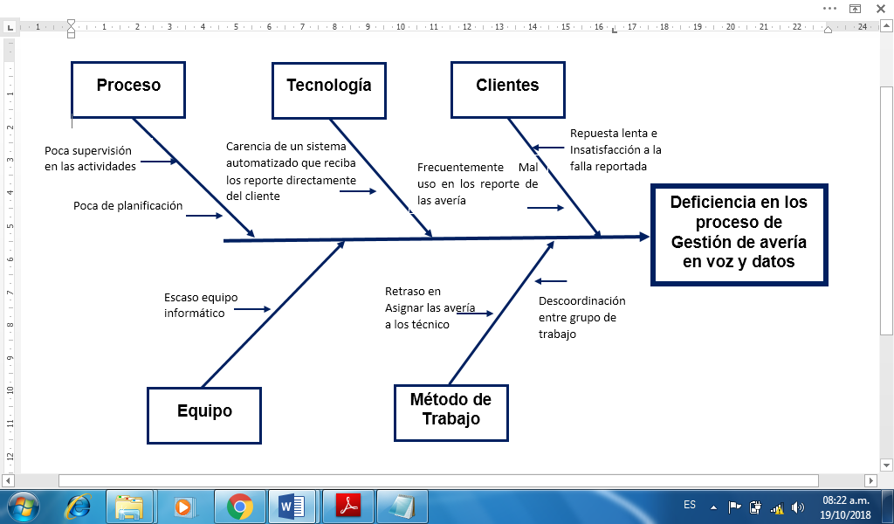

**Deficiencia en los procesos de solicitud**

ro

**Establecer los requerimientos necesarios para la creación de un sistema de información en la gestiones de los procesos con el objetivo de cumplir las necesidades de las comunidades.**

La especificación de los requisitos de software se centra en la recopilación y la organización de todos los requerimientos que envuelven el proyecto, para determinar la organización y la ubicación correcta de los mismos, Para la obtención de cada uno de estos, el desarrollador debe tener una comprensión clara y completa del producto en desarrollo. Esto se logra a través de comunicaciones detalladas y continuas con el equipo del proyecto y el cliente durante todo el proceso de desarrollo del software.

**Requisitos funcionales del Sistema**

Los requerimientos funcionales son declaraciones de los servicios que proveerá el sistema, de la manera en que éste reaccionará a entradas particulares. Muchos de los problemas de la ingeniería de software provienen de la imprecisión en la especificación de los mismos. Para un desarrollador de sistemas es natural dar interpretaciones de un requerimiento ambiguo con el fin de simplificar su implementación. A continuación se describe los requisitos funciónales para el sistema de información para la gestión de los procesos en el departamento de acompañamiento comunal en la empresa CANTV C.A.

Requisitos Funcionales

1. Permitir registrar información de interés de los clientes y técnicos.
2. El sistema debe enviar un correo electrónico con los datos de acceso al sistema.
3. Permitir a los clientes reportar cada una de las fallas que presenten con el servicio.
4. Que se pueda asignar uno o varios técnicos a uno varios reportes determinados.
5. El sistema deberá mantener el control para que los usuarios se identifiquen con un único correo electrónico.
6. El operador podrá registrar modificar, consultar y eliminar clientes, y técnicos, gestionar los reportes como las asignaciones a las fallas que reporten cada uno de los usuarios.
7. El administrador podrá registrar, modificar, consultar y eliminar clientes, técnicos, y/o usuarios, gestionar los reportes, asignaciones, obtener en tiempo real reportes de la información del sistema, y estadísticas.

Requisitos no Funcionales

1. Ingreso seguro al sistema a través de un usuario y contraseña.
2. Interfaz amigable y rápida de usar.
3. Un tiempo de respuesta rápida a las necesidades.
4. El sistema debe impedir el acceso a personas no autorizadas mediante mecanismos de seguridad.
5. El sistema debe visualizarse y funcionar correctamente en cualquier navegador.

**Requisitos de la plataforma hardware**

El desarrollo del sistema está enfocado para ejecutase en cualquier ordenador moderno siendo este capaz de ejecutarse, actualmente en el departamento de acompañamiento comunal en la empresa Cantv C.A. el cual tiene unos equipos informáticos los cuales fueron tomando en cuenta para el desarrollo del sistema, el hardware de la empresa soportar y/o ejecutar el software del sistema, las características de hardware de los equipos informáticos mínimos necesarios para el correcto funcionamiento son los siguientes:

1. Un procesador Pentium o equivalente a 2.0 GHZ o superior
2. Se recomienda 1 GB de memoria RAM y 512 MB como mínimo.
3. Monitor a color capaz de mostrar una resolución de 800x600 píxeles.
4. Disco duro 80 GB.

**Requisitos de plataforma software**

Para la ejecución del nuevo sistema se requiere las siguientes aplicaciones:

1. Sistema operativo: Linux (Ubuntu, Debian, Mint), Windows XP, 7,8.1,10
2. Software para Internet: Mozilla Firefox, Google Chrome, Microsoft Internet Explorer versión 9 en adelante.

MAMP

Es un entorno de desarrollo web para Windows que incluye de serie un intérprete PHP, una base de datos MySQL y un servidor web Apache o Nginx para trabajar.

### Modelo de Negocio

El Modelado del Negocio el cual se lo realiza con mayor énfasis en la fase conceptual de la metodología Rational Unified Process (RUP) tiene como objetivos comprender la estructura, la dinámica de la organización, problemas actuales, identificar posibles mejoras y comprender los procesos. Utiliza el Modelo de Casos de Uso del Negocio para describir los procesos del negocio y los clientes. El Objetivos del Modelado del Negocio es llegar a un mejor entendimiento de la gestión de avería en la empresa Cantv del estado Monagas. Los principales motivos para ejecutar esta disciplina fueron son los siguientes: asegurarse de que el producto fuera algo útil y no un problema; conseguir que se ajustara de la mejor forma posible en la organización.

### 

### Casos de Uso del Negocio General

El Caso de Uso del Negocio General Proporcionar una visión general de los procedimientos que se llevan a cabo actualmente en la empresa CANTV del estado Monagas en la gestión de avería en el departamento acompañamiento comunal. A continuación se presenta el diagrama de caso de uso para el sistema actual. (Ver figura x).

**Cuadro x.**

**Actores del sistema**

|  |  |
| --- | --- |
| Actor | Acciones |
| Cliente | Reportar fallas en el servicio CANTV |
| Operador | 1. Gestionar clientes y técnicos 2. Gestionar reportes 3. Gestionar averías |
| Administrador | 1. Gestionar clientes, técnicos y usuarios 2. Gestionar reportes 3. Gestionar averías 4. Obtener reportes del sistemas 5. Visualizar gráficos estadísticos |



***Figura x.* Diagrama de caso de uso “cliente”**

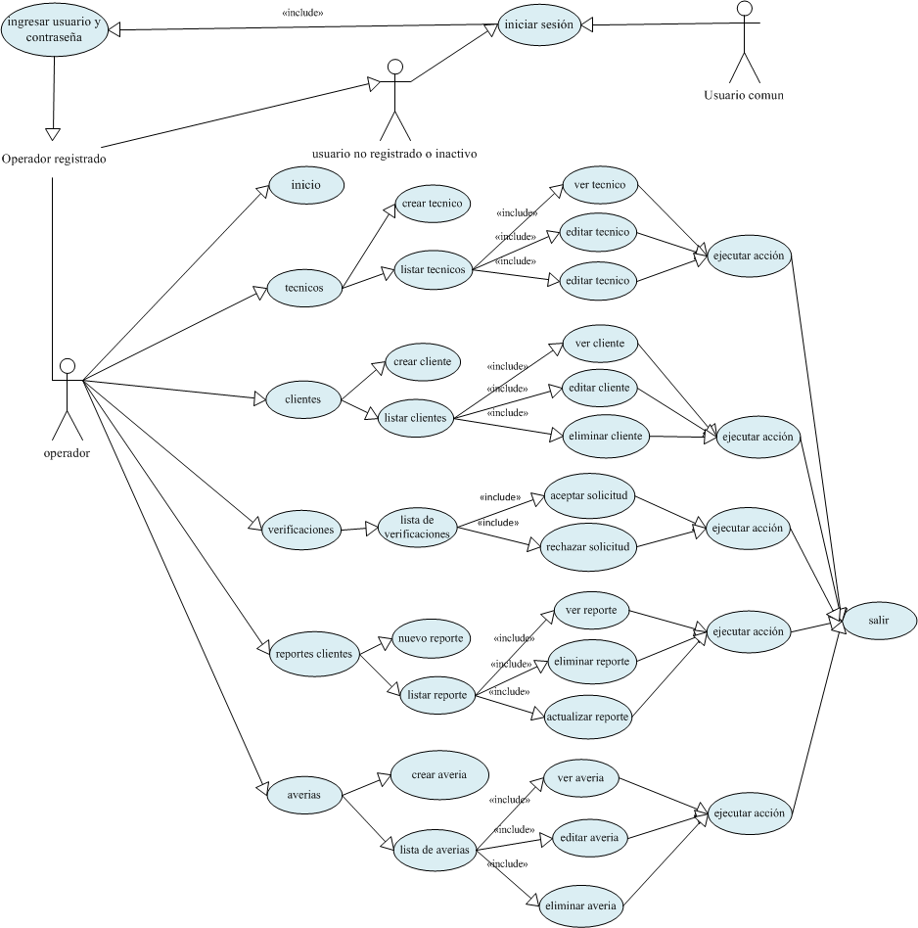

***Figura x.* Diagrama de caso de uso “operador”**



***Figura x.* Diagrama de caso de uso “administrador”**

**Cuadro x.**

Descripción del Caso de Uso: Iniciar Sesión

|  |  |
| --- | --- |
| **Nombre:** | Iniciar Sesión |
| **Actor:** | Cliente, operador, administrador |
| **Descripción:**  Los actores se identifican en el sistema para tener acceso a los privilegios que le corresponde | |
| **Precondición:**   1. Tienen que estar previamente registrado 2. Debe poseer los datos de acceso 3. La cuenta debe estar activada | |
| **Flujos de eventos:**   1. Ingresar usuario y contraseña 2. Pulsa el botón “Entrar” 3. El sistema comprueba si los datos proporcionados son correctos | |
| **Flujo de eventos alternativos:**  Si se encuentra un error en el paso 2, el usuario vuelve al paso 1 | |
| **Poscondición:**  Si la validación en el paso 2 es correcta, el usuario, administrador u operador accede al sistema. | |

**Cuadro x.**

Descripción del Caso de Uso: Inicio

|  |  |
| --- | --- |
| **Nombre:** | Iniciar Sesión |
| **Actor:** | Cliente |
| **Descripción:**  Es el panel de inicio para el cliente donde se visualizaran las averías generales reportadas (ya sea estadal, municipal, parroquial o varios clientes determinados). | |
| **Precondición:**   1. Debe haberse autenticado como cliente en el sistema | |
| **Flujos de eventos:**   1. Seleccionar en el menú la opción “inicio” | |
| **Flujo de eventos alternativos:** | |
| **Poscondición:**  Muestra un panel donde se detalla la fecha, tipo y resumen de la avería reportada | |

**Cuadro x.**

Descripción del Caso de Uso: Lista de reportes

|  |  |
| --- | --- |
| **Nombre:** | Lista de reportes |
| **Actor:** | Cliente |
| **Descripción:**  Lista cada uno de los reportes que ha efectuado el cliente, donde se podrá visualizar el status de los mismos | |
| **Precondición:**  Debe haberse autenticado como cliente en el sistema | |
| **Flujos de eventos:**   1. Seleccionar en el menú la opción “reportes” | |
| **Flujo de eventos alternativos:** | |
| **Poscondición:**  Muestra la lista de reportes efectuados | |

**Cuadro x.**

Descripción del Caso de Uso: Seguimiento

|  |  |
| --- | --- |
| **Nombre:** | Seguimiento |
| **Actor:** | Cliente |
| **Descripción:**  Permite llevar el seguimiento a un reporte con previa asignación de algún operador | |
| **Precondición:**  Debe haber realizado por lo menos un reporte | |
| **Flujos de eventos:**   1. Encontrarse en la lista de reportes 2. Seleccionar el botón seguimiento | |
| **Flujo de eventos alternativos:** | |
| **Poscondición:**  Muestra la respuesta al reporte, donde se visualiza el status del mismo, y los comentarios que se hayan realizado | |

**Cuadro x.**

Descripción del Caso de Uso: Nuevo reporte

|  |  |
| --- | --- |
| **Nombre:** | Nuevo reporte |
| **Actor:** | Cliente |
| **Descripción:**  Permite reportar la falla que presenta algún cliente determinado, para su posterior atención por parte de la empresa CANTV | |
| **Precondición:**  Debe haberse autenticado como cliente en el sistema, estar posicionado en la lista de reportes y haber seleccionado la opción nuevo | |
| **Flujos de eventos:**   1. Ingresar el nuevo reporte 2. Rellenar la información 3. Pulsar el botón enviar | |
| **Flujo de eventos alternativos:**   1. Si ocurre un error en el paso 3, muestra un mensaje | |
| **Poscondición:**  Muestra un mensaje indicando que el reporte se ha efectuado con éxito, redirige al usuario a la lista de reportes | |

**Cuadro x.**

Descripción del Caso de Uso: Lista de verificaciones

|  |  |
| --- | --- |
| **Nombre:** | Lista de verificaciones |
| **Actor:** | Operador, administrador |
| **Descripción:**  Permite conocer cada uno de los clientes que desean darse de alta en el sistema | |
| **Precondición:**  Debe haberse autenticado como cliente en el sistema | |
| **Flujos de eventos:**   1. Seleccionar en el menú la opción “verificaciones” | |
| **Flujo de eventos alternativos:** | |
| **Poscondición:**  Muestra la lista de clientes que se han registrado, donde se verificará la información proporcionada y se dará de alta al usuario o se rechazará su petición | |

**Cuadro x.**

Descripción del Caso de Uso: Reporte clientes

|  |  |
| --- | --- |
| **Nombre:** | Reporte clientes |
| **Actor:** | Operador, administrador |
| **Descripción:**  Permite conocer cada una de las inquietudes que estén presentados los clientes para su inmediata atención | |
| **Precondición:**  Debe haberse autenticado como cliente en el sistema | |
| **Flujos de eventos:**   1. Seleccionar en el menú la opción “reportes” | |
| **Flujo de eventos alternativos:** | |
| **Poscondición:**  Muestra la lista de inquietudes que han reportado los clientes con diferentes acciones como: ver detalles, editar y eliminar | |

**Cuadro x.**

Descripción del Caso de Uso: Detalles reporte

|  |  |
| --- | --- |
| **Nombre:** | Detalles reporte |
| **Actor:** | Operador, administrador |
| **Descripción:**  Permite conocer los detalles de un reporte que ha efectuado un cliente determinado | |
| **Precondición:**  Debe haber por lo menos un reporte de parte de algún cliente y encontrarse posicionado en la lista de reportes | |
| **Flujos de eventos:**   1. Seleccionar el botón “ver detalles” donde se encuentra posicionado el registro | |
| **Flujo de eventos alternativos:** | |
| **Poscondición:**  Muestra los detalles del reporte que efectuó el cliente, donde se le podrá dar respuesta al mismo. | |

**Cuadro x.**

Descripción del Caso de Uso: Lista de averías

|  |  |
| --- | --- |
| **Nombre:** | Lista de averías |
| **Actor:** | Operador, administrador |
| **Descripción:**  Permite listar cada de unas de averías que se han detectado en el servicio CANTV, para su inmediata atención | |
| **Precondición:**  Debe haberse autenticado en el sistema | |
| **Flujos de eventos:**   1. Seleccionar en el menú la opción “averías” | |
| **Poscondición:**  Muestra la lista de las averías detectadas, con la opciones, para ver, filtrar, actualizar y/o eliminar | |

**Cuadro x.**

Descripción del Caso de Uso: Nueva avería

|  |  |
| --- | --- |
| **Nombre:** | Nueva asignación |
| **Actor:** | Operador, administrador |
| **Descripción:**  Permite registrar una avería ya sea reportada por uno o varios clientes CANTV, para la asignación del (los) técnico(s) en caso de que se requiera | |
| **Precondición:**  Debe haberse autenticado como cliente en el sistema, estar posicionado en la lista de averías | |
| **Flujos de eventos:**   1. Seleccionar el tipo de afectado 2. Seleccionar afectado(s) 3. Ingresar los detalles 4. Seleccionar el los técnicos en caso de que lo amerite 5. Pulsar el botón registrar 6. El sistema valida los datos ingresados 7. Pulsar el botón guardar | |
| **Flujo de eventos alternativos:**   1. Si ocurre un error en el paso 5, muestra un mensaje | |
| **Poscondición:**  Muestra un mensaje indicando que las avería ha efectuado con éxito, redirige al usuario a la lista de averías | |

**Cuadro x.**

Descripción del Caso de Uso: Lista de usuarios

|  |  |
| --- | --- |
| **Nombre:** | Lista de usuarios |
| **Actor:** | administrador |
| **Descripción:**  Permite listar cada de uno de los usuarios con acceso el sistema | |
| **Precondición:**  Debe haberse autenticado en el sistema | |
| **Flujos de eventos:**   1. Seleccionar en el menú la opción “usuarios” | |
| **Poscondición:**  Muestra la lista de usuarios con acceso a la aplicación donde se podrá visualizar el rol de cada uno de ellos, el status y aplicar diversas acciones como filtrar, editar y eliminar. | |

**Cuadro x.**

Descripción del Caso de Uso: Reportes Generales del Sistema

|  |  |
| --- | --- |
| **Nombre:** | Reportes generales |
| **Actor:** | administrador |
| **Descripción:**  Permite obtener un reportes relacionado a las averías | |
| **Precondición:**  Debe haberse autenticado en el sistema | |
| **Flujos de eventos:**   1. Seleccionar en el menú la opción “reportes” | |
| **Poscondición:**  Muestra un formulario donde se podrá un obtener reportes en formato PDF de las averías reportadas, por tipo, por municipio entre otros. De acuerdo un rango de fechas seleccionadas previamente por administrador | |

**Cuadro x.**

Descripción del Caso de Uso: Estadísticas

|  |  |
| --- | --- |
| **Nombre:** | estadísticas |
| **Actor:** | administrador |
| **Descripción:**  Permite obtener información estadística de las averías | |
| **Precondición:**  Debe haberse autenticado en el sistema | |
| **Flujos de eventos:**   1. Seleccionar en el menú la opción “estadísticas” | |
| **Poscondición:**  Muestra un formulario donde se podrá consultar información estadística de las averías por municipio, parroquia, tipo, entre otras | |

**Cuadro x.**

Descripción del Caso de Uso: Salir del sistema

|  |  |
| --- | --- |
| **Nombre:** | Salir del sistema |
| **Actor:** | Administrador, operador, cliente |
| **Descripción:**  Los usuarios pueden cerrar sesión | |
| **Precondición:**  El sistema debe estar activo | |
| **Flujos de eventos:**   1. El usuario pulsa la opción salir 2. El sistema cierra la sesión y muestra el formulario de iniciar sesión | |
| **Flujo de eventos alternativos:** | |
| **Poscondición:**  Sesión Cerrada | |

**Diccionario de Datos**

El diccionario de datos es un listado organizado de todos los elementos que pertenecen a un sistema, con definiciones precisas y rigurosas que permiten que el usuario tenga una comprensión de las entradas, salidas, componentes, almacenes y cálculos intermedios. El diccionario de datos del sistema de información para la gestión de los procesos en el departamento de acompañamiento comunal en la empresa CANTV C.A contiene una descripción breve de la base de datos, las tablas y los campos que la contienen. (Ver cuadros xx-xx)

**Diccionario De Dato: Tabla Clientes**

|  |  |  |  |
| --- | --- | --- | --- |
| Nombre de Archivo: clientes | | | |
| Descripción: Almacena información de los clientes CANTV | | | |
| Columna | **Descripción** | **Tipo** | **Nulo** |
| id | Identificador del cliente | INT(11) | No |
| nombres | Nombre del cliente | TEXT | No |
| apellidos | Apellido del cliente | TEXT | No |
| numero_linea | Número Telefónico afiliado | VARCHAR(12) | No |
| numero_contacto | Numero de contacto | VARCHAR(12) | No |
| direccion | Dirección donde reside el cliente | TEXT | No |
| municipios_id | Identificador del municipio | INT(11) | No |
| parroquias_id | Identificador de la parroquia | INT(11) | No |
| usuarios_id | Identificador del usuario | INT(11) | No |

**Cuadro x.**

**Diccionario De Dato: Tabla Usuarios**

|  |  |  |  |
| --- | --- | --- | --- |
| Nombre de Archivo: usuarios | | | |
| Descripción: Almacena información de los usuarios con acceso al sistema. | | | |
| Columna | **Descripción** | **Tipo** | **Nulo** |
| id | Identificador del usuario | INT(11) | No |
| correo | Correo electrónico | VARCHAR(255) | No |
| clave | Clave de acceso | VARCHAR(255) | No |
| status | Identificador del status | INT(1) | No |
| roles_id | Identificador del rol | INT(11) | No |

**Cuadro x.**

**Diccionario De Dato: Tabla Roles**

|  |  |  |  |
| --- | --- | --- | --- |
| Nombre de Archivo: roles | | | |
| Descripción: Almacena información de los roles de usuarios | | | |
| Columna | **Descripción** | **Tipo** | **Nulo** |
| id | Identificador del rol | INT(11) | No |
| nombre | Nombre del rol | TEXT | No |

**Cuadro x.**

**Diccionario De Dato: Tabla Municipios**

|  |  |  |  |
| --- | --- | --- | --- |
| Nombre de Archivo: municipios | | | |
| Descripción: Almacena información de los municipios | | | |
| Columna | **Descripción** | **Tipo** | **Nulo** |
| id | Identificador del municipio | INT(11) | No |
| nombre | Nombre del municipio | TEXT | No |

**Cuadro x.**

**Diccionario De Dato: Tabla Parroquias**

|  |  |  |  |
| --- | --- | --- | --- |
| Nombre de Archivo: parroquias | | | |
| Descripción: Almacena información de las parroquias | | | |
| Columna | **Descripción** | **Tipo** | **Nulo** |
| id | Identificador de la parroquia | INT(11) | No |
| nombre | Nombre de la parroquia | TEXT | No |
| municipio_id | Identificador del municipio | INT(11) | No |

**Cuadro x.**

**Diccionario De Dato: Tabla Técnicos**

|  |  |  |  |
| --- | --- | --- | --- |
| Nombre de Archivo: tecnicos | | | |
| Descripción: Almacena información de los técnicos, quienes atienden cada uno de los reportes que efectúa el cliente | | | |
| Columna | **Descripción** | **Tipo** | **Nulo** |
| id | Identificador del cliente | INT(11) | No |
| cedula | Numero de cedula del cliente | VARCHAR(255) | No |
| nombres | Nombres del técnico | TEXT | No |
| apellidos | Apellido del técnico | TEXT | No |
| numero_contacto | Número de contacto | VARCHAR(12) | No |

**Cuadro x.**

**Diccionario De Dato: Tabla Tipos de Fallas**

|  |  |  |  |
| --- | --- | --- | --- |
| Nombre de Archivo: tipo_fallas | | | |
| Descripción: Almacena información del Daño, rotura o fallo que impide o perjudica el funcionamiento del servicio CANTV | | | |
| Columna | **Descripción** | **Tipo** | **Nulo** |
| id | Identificador del tipo de falla | INT(11) | No |
| nombre | Nombre de | TEXT | No |

**Cuadro x.**

**Diccionario De Dato: Tabla Reportes**

|  |  |  |  |
| --- | --- | --- | --- |
| Nombre de Archivo: reportes | | | |
| Descripción: Almacena información de las distintas inquietudes que reportan los clientes | | | |
| Columna | **Descripción** | **Tipo** | **Nulo** |
| id | Identificador del reporte | INT(11) | No |
| detalles | Especificación de la falla que presenta el cliente | TEXT | No |
| estatus | Estatus en que se encuentra la solicitud | INT(1) | No |
| fecha_hora | Fecha y hora en la que se almaceno el registro | DATETIME | No |
| clientes_id | Identificador del cliente asociado al reporte | INT(11) | No |
| tipo_fallas_id | Identificador del tipo de falla | INT(11) | No |
| averias_id | Identificador del tipo de avería | INT(11) | No |

**Cuadro x.**

**Diccionario de Dato: Tabla Averías**

|  |  |  |  |
| --- | --- | --- | --- |
| Nombre de Archivo: averias | | | |
| Descripción: Almacena información de las averías registradas que fueron detectadas en el servicio CANTV para su inmediata atención | | | |
| Columna | **Descripción** | **Tipo** | **Nulo** |
| id | Identificador del registro | INT(11) | No |
| detalles | Detalles de la avería | TEXT | No |
| fecha_hora | Fecha y hora en que se almaceno el registro | DATETIME | No |
| status | Estatus en que se encuentra la avería | INT(1) | No |

**Cuadro x.**

**Diccionario de Dato: Tabla Averías Tecnicos**

|  |  |  |  |
| --- | --- | --- | --- |
| Nombre de Archivo: averias_tecnicos | | | |
| Descripción: Almacena información de los tecnicos que han sido asignado a las averías correspondientes para su atención. | | | |
| Columna | **Descripción** | **Tipo** | **Nulo** |
| id | Identificador del registro | INT(11) | No |
| averias_id | Identificador de la avería | INT(11) | No |
| tecnicos_id | Identificador del técnico | INT(11) | No |

**Cuadro x.**

**Diccionario de Dato: Tabla Averías Afectados**

|  |  |  |  |
| --- | --- | --- | --- |
| Nombre de Archivo: averias_afectados | | | |
| Descripción: Almacena información de los clientes, municipios, parroquias y/o estado en general afectados por las averías. | | | |
| Columna | **Descripción** | **Tipo** | **Nulo** |
| id | Identificador del registro | INT(11) | No |
| afectado_tipo | Tipo de afectado ya sea parroquias, municipios y/o estado en general | VARCHAR(255) | No |
| afectado_id | Identificador del tipo de afectado | INT(11) | No |
| averias_id | Identificador de la averia | INT(11) | No |

**Cuadro x.**

**Diccionario de Dato: Tabla Averías Comentarios**

|  |  |  |  |
| --- | --- | --- | --- |
| Nombre de Archivo: averias_comentarios | | | |
| Descripción: Almacena información de los comentarios que se anexan a una avería determinada | | | |
| Columna | **Descripción** | **Tipo** | **Nulo** |
| id | Identificador del registro | INT(11) | No |
| comentario | Comentario | TEXT | No |
| averias_id | Identificador de la averia | INT(11) | No |

**Cuadro x.**

**Diccionario de Dato: Tabla Averías Notificaciones**

|  |  |  |  |
| --- | --- | --- | --- |
| Nombre de Archivo: averias_notificaciones | | | |
| Descripción: Almacena información de las notificaciones que se procesan una vez se procesa algún cambio en una avería determinada | | | |
| Columna | **Descripción** | **Tipo** | **Nulo** |
| id | Identificador del registro | INT(11) | No |
| comentario | Comentario | TEXT | No |
| averias_id | Identificador de la avería | INT(11) | No |

***Modelo Entidad – Relación***

El modelo Entidad – Relación refleja cada una de las tablas que conforman la base de datos: clientes, tecnicos, usuarios, roles, municipios, parroquias, tipos de fallas, reportes, averías, averías tecnicos, averías afectados, averías comentarios y averías notificaciones. Suministrando un total de 13 tablas. (Ver figura x).

**A continuación se detallan cada una de las tablas que se muestran en el modelo Entidad Relación:**

1. Clientes: Viene definida por el identificador del cliente, cedula, nombres, apellidos, el número de línea afiliado CANTV, el número de contacto, dirección donde reside el mismo, identificador del municipio, de la parroquia y del usuario asociado al mismo, es importante destacar que un cliente solamente puede tener un usuario, estos pueden residir en único municipio/parroquia y que estos pueden reportar una o muchas incidencias relacionadas con el servicio.
2. Usuarios: Esta tabla contiene el identificador del usuario, correo electrónico, clave, el identificador del rol y estatus. Un usuario puede tener solamente asociado un rol.
3. Roles: Esta almacena el identificador del rol y el nombre, un rol puede pertenecer a muchos usuarios.
4. Municipios: Se encuentra conformada por el identificador del municipio, y el nombre, un municipio puede tener una o muchas parroquias.
5. Parroquias: Se encuentra definida por el identificador de la parroquia, del municipio y el nombre, importante acotar que una parroquia solo puede pertenecer a un municipio.
6. Tipos de fallas: Contiene el identificador y el nombre. Una falla puede estar asociada en muchos reportes.
7. Reportes: Se encuentra conformada por el identificador, los detalles, el estatus, la fecha/hora, y el identificador de la avería, del cliente que la efectúa, y el tipo de falla, un reporte lo realiza un cliente, puede estar asociado a un tipo de falla, y se puede abrir un reporte de avería asociado al mismo.
8. Averías: Viene delimitada por el identificador, los detalles, la fecha/hora en que se registró y el estatus. Importante acotar que una avería puede ser asociada a uno o muchos reportes, ser asignada a uno o múltiples tecnicos, así como se puede realizar varios comentarios y notificaciones a la misma.
9. Tecnicos: Almacena el identificador, cedula, nombres, apellidos y un numero de contacto. Importante acotar que un técnico puede ser asignado a solventar una o muchas averías.
10. Averías Tecnicos: Esta tabla dinámica (pivot) viene definida por el identificador de la misma, del técnico y de la avería. Una asignación puede ser asociado a una o muchas tecnicos.
11. Averías Afectados: Esta tabla dinámica viene estructurada por el identificador, el tipo de afectado, el identificador del afectado y de la avería. Una avería puede afectar a uno o muchos municipios, parroquias, a unos clientes determinados o al estado en general.
12. Averías Comentarios: Está conformada por el identificador, comentario y el identificador de la avería. Uno o muchos comentarios pueden efectuarse.
13. Averías Notificaciones: Está estructurada por el identificador, el mensaje y el identificador de la avería. Una o muchas notificaciones puede ser procesadas de las distintas averías.

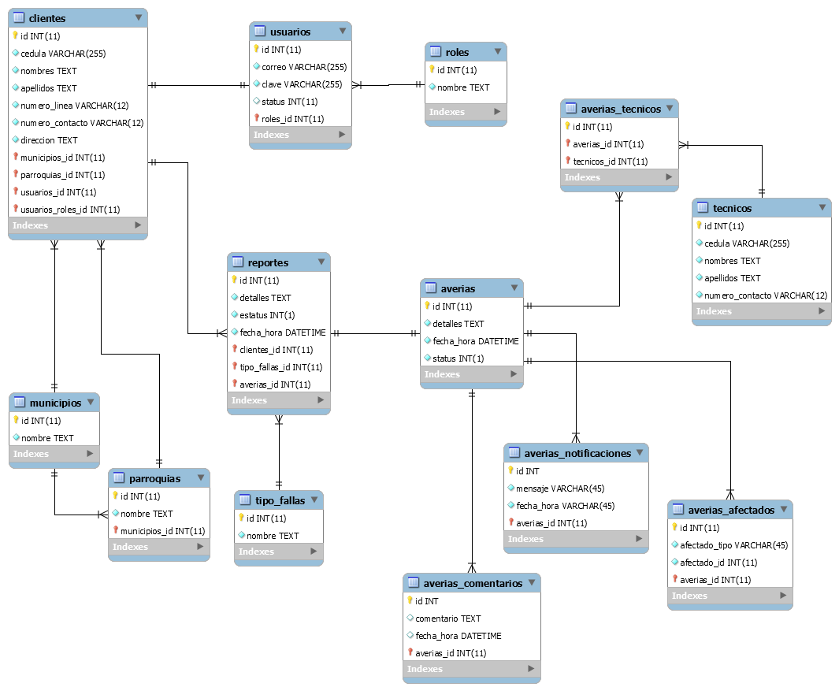

***Figura x.* Modelo Entidad - Relación**

**Diagrama de Clases**

Un Diagrama de Clase es una representación gráfica de una clase, en el que se especifica el nombre del mismo, sus atributos y métodos; Facilita en gran manera las acciones al momento de implementar, para a través de la observación reconocer la forma de acceso a cada uno de los elementos que lo conforman, es el diagrama más sencillo que deberá realizarse al incursionar en la Programación Orientada a Objetos. El diagrama de clase del sistema del sistema de información para la gestión de los procesos en el departamento de acompañamiento comunal en la empresa CANTV C.A. cada uno de sus atributos son de visibilidad privada y sus métodos de tipo público. (Ver figura x).



***Figura x.* Diagrama de clases**

Como se puede observar la mayoría de las clases realizan las operaciones básicas de toda aplicación como agregar, consultar, actualizar y eliminar, se resalta que la clase usuarios tiene un método validar ya que se verificaría que el mismo no este previamente registrado, otro método importante que recalcar es el de la clase averías “asignar”, ya que se pudiera ser necesario que requiera asociar la misma con uno o varios reportes que hayan sido registrados por los clientes.

En el caso de las relaciones se destaca la composición, si un cliente es dado de baja, se elimina igualmente la información de los reportes y su usuario de acceso al sistema. En el caso de la clase averías, se eliminaría igualmente la información donde esté presente. Se destaca la relación de agregación en los reportes ya que un reporte puede no pertenecer a esa avería donde registro, por lo cual si se desecha el mismo igualmente el mismo permanecería.